湛江市建筑工程质量监督站防雷检测仪器及桩基抽芯机等设备采购
（采购编号：ZJCG2018－014；采购核准号：20180212）

招标文件

湛江市政府采购中心编制
二○一八年四月十二日

目录
第一部分 投标邀请函 4

第二部分 项目需求 7

第三部分 投标人须知 29

第四部分 附件：投标文件格式 52
1 投标书 53
2 投标报价表 54
3 投标货物简要说明一览表 55
4 重要技术条款响应表 56
5 服务计划及承诺 58
6 单项业绩一览表 59
7 信誉文件 60
8 法定代表人授权委托书 61
9 中小企业声明函 62
10小型、微型企业产品情况表 63
11 投标保证金退还申请函 64
12 申请函（参考格式） 65
13 质疑函（范本） 66
第五部分 采购合同（格式） 68
第六部分电子交易系统（投标人）用户手册 86

第一部分
投标邀请函

投标邀请函
湛江市政府采购中心受采购人的委托，采用公开招标方式对湛江市建筑工程质量监督站防雷检测仪器及桩基抽芯机等设备项目进行采购，欢迎符合相关条件的供应商参加投标。
一、项目名称：湛江市建筑工程质量监督站防雷检测仪器及桩基抽芯机等设备采购。
二、招标编号：ZJCG2018-014。
三、项目内容：具体详见招标文件《项目需求》。
四、投标人资格要求：
1、中华人民共和国境内注册的具有独立承担民事责任能力的法人或其他组织。
2、具备《政府采购法》第二十二条规定的条件且在本项目购买招标文件截止前在“信用中国”网站（www.creditchina.gov.cn）、中国政府采购网（www.ccgp.gov.cn）没有被列入失信被执行人、重大税收违法案件当事人名单、政府采购严重违法失信行为记录名单。（联合体投标的，所有联合体成员任一方存在不良信用记录的，视同联合体存在不良信用记录）。
3、具有人民检察院出具的《查询行贿犯罪档案结果告知函》。注：有关要求和事项见《投标人须知》。
4、本项目不接受联合体报名；
5、已登记报名并购买了招标文件，并在湛江市政府采购业务电子交易系统进行了网上报名。
五、购买招标文件时间及招标文件公示时间：2018年4月12日至2018年4月19日（每天上午9:30至11:30，下午3:00至5:30；节假日除外）。（投标人在购买招标文件后，还须登陆湛江市政府采购业务电子交易系统（http://zfcg.zjprtc.com/toubiao/）进行注册报名，操作步骤请查阅第六部分中“用户手册”。投标人在注册审核通过后，于项目的采购公告规定的报名时间内在“湛江市政府采购业务电子交易系统”内选择需要报名的项目进行网上报名，没有按时进行网上报名的投标人将无法参加电子投标，其投标将被拒绝。）
六、购买招标文件的地点：湛江市政府采购中心标书售发室。本招标文件不接受邮购。
七、招标文件售价：人民币100元/套（售后不退）。
八、购买本招标文件时须提交以下资料：
1、有效期内的法人或其他组织营业执照复印件（加盖公章）；
2、信用中国网站http://www.creditchina.gov.cn/和中国政府采购网www.ccgp.gov.cn查询信用记录结果截图打印件（加盖公章）；
3、法定代表人委托书或单位介绍信原件及委托代理人身份证复印件加盖公章。（注：法定代表人或委托代理人办理报名均须携带本人身份证原件核对）。
注：集中采购机构对供应商提交的报名资料核对不代表对其资格的确认，其资格最终以其投标文件所附的资格文件经相关评审程序审核结论为准。
九、投标截止时间及开标时间：2018年5月8日上午9时30分（北京时间）。
十、递交投标文件地点：湛江市政府采购中心标书售发室。
十一、开标地点：湛江市政府采购中心开标室（具体以项目签到表注明开标室为准）。
十二、特别说明：已购买招标文件而不参加投标的供应商，应在开标前2个工作日以书面形式函告集中采购机构。
集中采购机构联系方式：
1、集中采购机构：湛江市政府采购中心；
2、地址：湛江市赤坎区体育北路15号湛江商务大厦四楼；
3、邮政编码：524000；
4、咨询购买招标文件事宜：联系人：华生；联系电话及传真：0759-3359823；
5、标前咨询电话：0759-3359813(黄小姐) ；标后咨询电话：0759-3335338、3332798
6、投标保证金咨询电话：0759-3351652（李生）；
7、有关本项目的补充(更正)通知和招标结果查询请注意浏览广东省政府采购网：
http://www.gdgpo.gov.cn/
本项目不举行答疑会，投标人对项目需求具体详情及存有疑问可向采购人了解。采购人联系方式:
1、采购人：湛江市建筑工程质量监督站
2、联系人：黎生；联系人电话：13822528022
3、地址：湛江市赤坎区金城一横路年丰豪庭十五栋一单元；邮政编码：524000

电子投标系统联系方式：
1、电子标书相关咨询：QQ：4009618998
2、CA办理相关咨询电话：0759-2222473
3、电子投标政采业务咨询电话：020-62791776
4、经办人QQ：3258974236

湛江市政府采购中心
二○一八年四月十二日

第二部分
项目需求

项目需求
一、项目名称：湛江市建筑工程质量监督站防雷检测仪器及桩基抽芯机等设备。
二、项目内容及预算价格：本项目以分包形式分A、B、C、D、E包采购，投标人可根据自身的经营范围及资格条件选择所有的分包进行投标，也可只选择其中一个分包或两个以上的分包进行投标。
A包：检测设备
序号 | 商品名称 | 单位 | 数量 | 预算单价  (元) | 小计  (元) | 备注
1 | 高精度混凝土抗渗仪 | 台 | 1 | 270000 | 270000 | 国产
2 | 不锈钢混凝土抗渗台 | 台 | 4 | 32000 | 128000 | 国产
3 | 混凝土抗渗液压脱模机 | 台 | 1 | 90000 | 90000 | 国产
4 | 钢筋称重测长仪 | 台 | 1 | 110000 | 110000 | 国产
5 | 试样切割机（双刀） | 台 | 1 | 25000 | 25000 | 国产
6 | 保温砂浆导热系数试模 | 套 | 20 | 350 | 7000 | 国产
7 | 电子称 | 台 | 2 | 950 | 1900 | 国产
8 | 电子台称 | 台 | 1 | 1750 | 1750 | 国产
9 | 电热鼓风干燥箱 | 台 | 2 | 18600 | 37200 | 国产
10 | 水泥胶砂振动台 | 台 | 1 | 5400 | 5400 | 国产
11 | 摆动式摩擦系数测定仪 | 套 | 1 | 4800 | 4800 | 国产
12 | 光电式液塑限测定仪 | 套 | 1 | 2500 | 2500 | 国产
13 | LWC型路面回弹弯沉值测定仪 | 套 | 1 | 4500 | 4500 | 国产
14 | 数控电动击实仪 | 台 | 1 | 17000 | 17000 | 国产
15 | 灌砂法容重测定仪 | 套 | 3 | 580 | 1740 | 国产
16 | 承载比试验仪及相应附件 (九套) | 套 | 1 | 17800 | 17800 | 国产
17 | 现场CBR值测定仪 | 套 | 1 | 5900 | 5900 | 国产
18 | 微机控制液压万能试验机 | 台 | 1 | 110000 | 110000 | 国产
19 | 钢直尺 | 把 | 2 | 50 | 100 | 国产
20 | 接地电阻测试仪 | 台 | 1 | 2450 | 2450 | 国产
21 | 游标卡尺 | 把 | 2 | 330 | 660 | 国产
22 | 卡钳 | 把 | 2 | 230 | 460 | 国产
23 | 经纬仪 | 台 | 1 | 3500 | 3500 | 国产
24 | 毫欧表 | 台 | 2 | 2800 | 5600 | 国产
25 | 钳形接地电阻测试仪 | 台 | 1 | 7800 | 7800 | 国产
26 | 数字万用表 | 台 | 2 | 500 | 1000 | 国产
27 | 压敏电压测试仪 | 台 | 1 | 1850 | 1850 | 国产
28 | 防雷检测仪器携带箱 | 台 | 2 | 980 | 1960 | 国产
29 | 激光测距仪 | 台 | 2 | 1560 | 3120 | 国产
30 | 测厚仪 | 台 | 2 | 780 | 1560 | 国产
31 | 表面阻抗测试仪 | 台 | 2 | 550 | 1100 | 国产
32 | 静电电位测试仪 | 台 | 2 | 2700 | 5400 | 国产
33 | 电涌保护器SPD测试仪 | 台 | 1 | 4850 | 4850 | 国产
34 | 土壤电阻率测试仪 | 台 | 1 | 1650 | 1650 | 国产
35 | 防爆对讲机 | 套 | 1 | 3900 | 3900 | 国产
36 | 桩身完整性测试仪 | 套 | 1 | 140000 | 140000 | 允许进口
37 | 钻孔电视成像仪 | 套 | 1 | 110000 | 110000 | 国产
38 | 轻型动力触探仪 | 套 | 5 | 1000 | 5000 | 国产
39 | 混凝土钻芯机 | 台 | 1 | 24000 | 24000 | 国产
40 | 混凝土钻芯机 | 台 | 1 | 24000 | 24000 | 国产
41 | 钢筋探测仪 | 套 | 2 | 67000 | 134000 | 国产
42 | 冲击钻 | 台 | 3 | 4000 | 12000 | 国产
43 | 万能试验机 | 套 | 1 | 120000 | 120000 | 国产
44 | 大变形测量装置（万能试验机附件） | 套 | 1 | 18500 | 18500 | 国产
45 | 夹具等配件（包括：万向节  楔型拉伸夹具、压缩夹具、钉杆撕裂夹具、防水卷材剥离夹具、对夹夹具、粘接夹具、杠杆夹具） | 批 | 1 | 31000 | 31000 | 国产
预算总价：1505950元
B包：设备
序号 | 商品名称 | 单位 | 数量 | 预算单价（元） | 小计（元）
1 | 电子水准仪（套）  （1台电子水准仪，配备与水准仪为同一原装品牌的铟钢条码尺2把） | 套 | 3 | 90000 | 270000.00
2 | 铟钢条码尺 | 把 | 3 | 13000 | 39000.00
预算总价：309000元
C包：静载测试仪
序号 | 名称 | 单位 | 数量 | 预算单价（元） | 小计（元）
1 | 静载测试仪（一拖二） | 套 | 3 | 101000.00 | 303000.00
预算总价：303000.00元
D包：静载试验加荷设备
序号 | 名称 | 单位 | 数量 | 预算单价（元） | 小计（元）
1 | 500T千斤顶 | 个 | 4 | 33000 | 132000
2 | 电动油泵 | 个 | 4 | 12500 | 50000
3 | 控制阀总成 | 套 | 4 | 4000 | 16000
预算总价：198000.00元
E包：室内空气检测设备
序号 | 名称 | 单位 | 数量 | 预算单价（元） | 小计（元）
1 | 气相色谱仪（双FID配置） | 套 | 1 | 160000 | 160000
2 | 全自动二次热解吸仪（双通道） | 套 | 1 | 200000 | 200000
3 | TVOC色谱柱50m | 根 | 2 | 3000 | 6000
4 | 氢空一体机 | 台 | 1 | 9800 | 9800
5 | 活化仪 | 台 | 1 | 7500 | 7500
预算总价：383300.00元
三、技术指标及要求：
A包：检测设备
- 技术指标及要求
序号 | 商品名称 | 单位 | 数量 | 技术参数及要求
1 | 高精度混凝土抗渗仪 | 台 | 1 | 最大试验压力：2.0MPa  试验路数：2路  试验介质：洁净水  压力准确度：≤±1%  恒压准确度：±0.05 MPa  恒压范围：0.1~2MPa  计时范围：0~10000h  计时准确度：±0.1%  试模夹具：符合GBT 50082-2009标准的整体试件钢  电源：交流三相五线380V±10%，50Hz，1.5 kW  主机重量：约210kg  ★控制方式：能够实现两种试验方式：①采用微机专用试验软件控制试验过程，实时显示压力值、试验时间，试验结果自动保存，并可打印输出。②采用触摸屏+PLC控制试验过程，试验完毕，自动停止。
2 | 不锈钢混凝土抗渗台 | 台 | 4 | 型号:B型  试模数量:12工位，12试模  重量:约240kG ★每个试模皆有独立的手动阀，可随时打开和关闭压力，各个试模独立，任何一个试模打开、关闭，都不会影响其他试模的试验。
3 | 混凝土抗渗液压脱模机 | 台 | 1 | 最大推力:200kN  油缸直径:Φ110mm  活塞行程:300mm  活塞空载推进速度:250mm/min  液压油量:28L  液压油牌号:L-HM46液压油 （用户自备）  液压系统工作压力:20MPa  机器重量:约350kg  电机功率:1.1kw  电源:AC380V 1.5KW  ★机器为立式结构，液压缸安装在横梁上，压盘和劈裂钢条从上往下压。  设备为左右结构，左部为操作空间，右方为动力 – 液压站。  设备前面的辅架用于把试模放入设备时的过渡，起到减轻劳动强度的作用。  ★压模和脱模在同一空间进行，劈裂在压模和脱模空间的下方。  设备的操作高度约为750mm，试验操作便利。
4 | 钢筋称重测长仪 | 台 | 1 | 试样直径范围：Ø6-Ø40mm  重量称量范围：0.5kg-40kg  重量称量精度：不大于示值的±1%（或不大于±1g）  试样长度范围：500～700mm  长度测量精度：±0.5mm  电源 交流单相：220V±10% ， 50Hz  重量：约90kg  2、 相关标准  满足标准：GB/T 1499.1-2007、GB/T 1499.2-2007  GB/T 7724-2008  3、 设备功能  ★（1）五根试样称重、测长可同步完成（投标文件提供证明文件复印件加盖公章）  （2）采用60°倾角进行钢筋的称重和测长  （3）试验时操作方便、易拿易放，减轻了劳动强度  （4）高精度称重传感器，优良的抗侧向力性能和超强的过载承受能力  （5）测定方法采用光电扫描方式，无机械式接触  （6）配有显示屏、可显示测量结果  ★（7）具有数据传输功能，可和第三方软件数据对接
5 | 试样切割机（双刀） | 台 | 1 | 主机功率:4kw  刀片进给速度:0 ～ 60mm/min ( 电控 )  工作电机:0.55kw  调速电机:0.55kw  刀片线速度:33 ～ 45m/s  工作时间:连速  环境温度:-5 ～ 40 ℃  工作噪音:≤ 70db  外形尺寸:（不大于）1510 × 900 × 1110 (mm)  重 量:约650kg
6 | 保温砂浆导热系数试模 | 套 | 20 | 300*300*30
7 | 电子称 | 台 | 2 | 最大称量15kg，精度0.5g
8 | 电子台称 | 台 | 1 | 最大称量150kg，精度10g
9 | 电热鼓风干燥箱 | 台 | 2 | 电源电压:AC380V 50HZ  ★控温范围:RT+10～200℃/ RT+10～250℃（需订货说明）  恒温波动度:±1.0℃  温度分辨率:0.1℃  温度均匀度:±3%（测试点为100℃）  工作环境温度:+5～40℃  输入功率：4000W  容积：620L  物托架（标配）4块。  定时范围:1~5999min。
10 | 水泥胶砂振动台 | 台 | 1 | 振幅：0.85mm/0.75mm  振动频率：50Hz  振动时间：2min  掣动时间：≤7s  电源、功率：380V 50Hz 250W  净重：约80kg
11 | 摆动式摩擦系数测定仪 | 套 | 1 | 摆动部分总质量:1500±30g  摆动中心至摆动重心距离:410±5 mm  橡胶片对路面正向静压力:22.5±0.5  摆动中心及橡胶片外缘距离:508mm  毛重/净重:约50kg
12 | 光电式液塑限测定仪 | 套 | 1 | 主要技术参数  圆锥质量:76g/100g  圆锥角度:30°  入土深度:0～22 mm  圆锥下落时间:5s  毛重/净重:约8Kg
13 | LWC型路面回弹弯沉值测定仪 | 套 | 1 | 使用于路面回弹弯沉值测定，以评价路面整体强度  杠杆比：2：1  示值分度 ：0.01mm  规格 ：5.4m
14 | 数控电动击实仪 | 台 | 1 | 击锤：2.5kg / Ø50mm、Ø51mm，  4.5kg / Ø50mm、 Ø51mm  击锤落高：300mm、305mm、400mm、457mm  上述两项国标、部标可选。  试件模尺寸：Ø100 × 127mm，Ø102 × 116mm，  Ø152 × 116mm， Ø152 × 120mm，  Ø152 × 166mm， Ø152 × 170mm  电源：220V±10%，50Hz  仪器重量：约90kg
15 | 灌砂法容重测定仪 | 套 | 3 | 1. 容砂瓶: 4L  2. 仪器尺寸: 灌砂漏斗高135mm，直径165mm
16 | 承载比试验仪及相应附件 (九套) | 套 | 1 | 最大载荷:30 kN, 50 kN (可选)；  载荷速度:1.0mm/min；  贯入杆:ф50mm×100mm；  工作台:ф50mm；  工作台行程:50mm；  试件模:ф152mm×170mm；  仪器重量:约100kg；
17 | 现场CBR值测定仪 | 套 | 1 | 1、液压千斤顶： 100kN  2、测力环： 60kN  3、贯入杆： Φ50mm x 200mm（L）  4、承载板： 1.25Kg/块 4块.  5、测定装置： 平台及百分表
18 | 微机控制液压万能试验机 | 台 | 1 | 技术参数最大负荷（kN）: 300  试验机准确度等级:0.5级  试验力示值相对误差:±0.5％以内  试验力测量范围:1％－100％FS（全程不分档）  变形（引伸计）测量范围:1%-100%FS  变形示值相对误差:±1％/±0.5％以内  ★变形分辨力:最大变形量的1/500000（投标文件提供相关认证证书复印件加盖公章）  试验力加载速率范围:0.02%-2%FS/s  主油缸活塞行程(mm):150  主油缸活塞上升速度(mm/min):0～180  下横梁升降速度(mm/min): 350  立柱数:4  立柱间有效距离（mm）:410  最大拉伸空间（mm）:520  最大压缩空间（mm）:520  圆试样夹块的夹持范围（mm）:Φ10～Φ32  板试样夹持厚度（mm）:2～25  压板尺寸（mm）:Φ120  总功率（kW）:2.5  重量（kg）:约1500  ★采用微机控制全试验过程，实时动态显示负荷值、位移值、变形值、试验速度和。  ★采用微机进行数据处理分析，试验结果可自动保存，试验结束后可重新调出试验曲线，通过曲线遍历重现试验过程，或进行曲线比较、曲线放大。  ▲全中文的Windows平台下的试验软件，具有很强的数据和图形处理功能， 可即时打印出完整的试验报告和试验曲线。
19 | 钢直尺 | 把 | 2 | 50cm，精度1mm
20 | 接地电阻测试仪 | 台 | 1 | 测试电流：>20mA（正弦波）分辨率：0.01Ω；USB接口；软件；内置充电器电池
21 | 游标卡尺 | 把 | 2 | 量程：0-150mm
22 | 卡钳 | 把 | 2 | 150-500mm
23 | 经纬仪 | 台 | 1 | 量程：0-360°，分辨率：2″
24 | 毫欧表 | 台 | 2 | 0-2000Ω;分辨率0.01mΩ
25 | 钳形接地电阻测试仪 | 台 | 1 | 电阻测量分辨率：0.001Ω，电流测量分辨率：1µA
26 | 数字万用表 | 台 | 2 | 电压、电流、电阻测量，分辨率：3位半
27 | 压敏电压测试仪 | 台 | 1 | 测试器件：MOV，具备大容量锂电池。
28 | 防雷检测仪器携带箱 | 台 | 2 | 用于上述设备的存放和携带，提供耐压防水防摔ABS工程塑料；内衬激光开模高倍海绵；对仪器提供坚实保护。
29 | 激光测距仪 | 台 | 2 | 量测：0-150m;±1.5mm;
30 | 测厚仪 | 台 | 2 | 量测：0-200mm;±1mm;4倍数码瞄准；蓝牙功能
31 | 表面阻抗测试仪 | 台 | 2 | 测量范围：103-1010Ω
32 | 静电电位测试仪 | 台 | 2 | 量测范围：±20KV;
33 | 电涌保护器SPD测试仪 | 台 | 1 | 多功能防雷元件综合测试仪：6大功能：压敏电压、漏电流、绝缘电阻、放电管点火电压（直流火花放电电压）和放电管快速筛选、导通性能测试。可满足对电源避雷器（SPD）安全状态进行全面快速的检测。测试器件：MOV，具备大容量锂电池。
34 | 土壤电阻率测试仪 | 台 | 1 | 四线法测量，测试电流：>20mA（正弦波）分辨率：0.01Ω；1.5V电池6节
35 | 防爆对讲机 | 套 | 1 | 防爆对讲（价格为一套两台价格）  - 信道数：16信道；  电源：使用可充电电池-7.5V；▲电池：使用标准高容量镍氢；  密封：通过IP54防雨实验；  ★最大对讲距离：3-5公里。
36 | 桩身完整性测试仪 | 套 | 1 | 物理参数：VGA真彩显示屏，适用于各种光照条件，屏幕分辨率不小于640*480；温度范围；工作温度-20至40°C，存储温度-30至65°C；内置电池供电（持续工作约10小时）；★微处理器：PXA270@520mhz；数据存储：35g 驱动器：采用USB端口，方便数据读取；24位A/D转换器；模拟信号频率响应：22khz（-3db）；采样频率大于1mhz（数字信号处理后净频率大于32khz）；采样频率精度在0.01%以内；最小采样频率：32khz；最大采样频率：150khz。win10操作系统。根据通道，PIT-Q可分为PIT-QVV型和PIT-QFV型。PIT-Q加速度传感器技术指标大小：不大于20*20*60（mm）；温度范围：可在-50至120°C正常工作；低噪声屏蔽电缆1500mm长；▲灵敏度：50mV/g；量程+-100g；冲击极限：30000g；▲频率范围：0.7至9000HZ；幅值线性：<+-1%;共振频率：》40kHz。 PIT-Q手锤重量3镑；PIT-Q压电式加速度传感器大小：不大于20*60mm；工作温度范围：-50至120°C；电路：集成的阻抗转换电子装置，屏蔽电缆（1500mm）；▲标程灵敏度：50reV/g；▲加速度范围+-100g；冲击极限：30000g；频率范围：0.7至9000HZ；精度：1至4000hz频率范围的±5%；幅值线性：<±1%；共振频率：>40khz;标称时间常数：>0.5秒；固定：用螺栓或者粘合剂固定加速度传感器；加速度传感器电缆：低噪声屏蔽电缆。数据处理软件PIT‐W 软件：  1、为Windows 软件，包括标准版和专业版。  ★2、标准版软件（必配软件）可以完成上传PIT 数据、PIT 参数修改、数据信号处理（指数放大、滤波等）、记录平均及打印输出等常规功能。  3、特点：拷贝或下载PIT 实测数据；时域分析；创建和定制列表输出；多种格式输出报告；支持拷贝或粘贴图形到其他应用程序；具有屏幕帮助功能。  ★4、专业版软件除具有标准版软件的全部功能外，还包括一些高级功能，如侧剖面分析、频域分析和双速度分析。此外，还应具有多幅信号图形输出功能，有助于测试工程师提供清晰完整的检测报告。
37 | 钻孔电视成像仪 | 套 | 1 | ★主控形式配备平板电脑无线控制无线有效距离30米；★采集模式：拼图、录像、拼图+录像模式；拼图模式由上至下，由下至上；方位角、倾斜角误差0.1°；★清晰度800线，0.01lux；探头承受最大压力10MPA;镜头超广角360°全景摄像头；水平分辨率720像素；视频输出1VP-PAL全电视信号；▲焦距满足60至300mm钻孔图像采集卡25帧/秒；▲深度计数器分辨率0.01mm；适用孔深0至300m；提升速度5m/min；▲裂缝观辩率0.1mm；工作电压12.6v±5%DC 220V±5%AC;探头直径60mm；适用孔径60mm至300mm；校准可对探头电子罗盘、深度进行软件操作校准；
38 | 轻型动力触探仪 | 套 | 5 | 1、锤重：10kg  2、最大贯入深度:6000mm  3、贯入锤锤度: 60度  4、贯入锤角最大直径:40mm
39 | 混凝土钻芯机 | 台 | 1 | 电压：230V  ★输出功率：1600W  工作电流：15A  ★频率: 50/60Hz  重量（主机含支架）:不大于 11kg  转速（空转）1st: 650r.p.m / 2st:1380r.p.m  钻孔范围（湿）: 16-162mm  最佳钻孔范围（湿）: 37-122mm  钻孔支架长度：830mm  夹头类型A-Rod夹头（粗牙）
40 | 混凝土钻芯机 | 台 | 1 | 类型:钻石钻孔机  ▲空载转速: 530（rpm）  电源类型:交流电源  电源电压: 220V  ★额定输出功率: 2600（W）  ▲额定转矩: 9.4-19.9（n*m）  电钻结构: 直筒式  电钻是否可调速: 多速  ▲适用范围: 下列施工之钢筋混凝土(湿钻)穿孔 : 清洁/加热及冷气安裝之管线, 供水及废水管线, 电缆匣之开孔  钻头最大直径: 16-162（mm）
41 | 钢筋探测仪 | 套 | 2 | ★扫描探头内存：9张图像扫描图加一张30m长的快速扫描图显示；★屏主机内存/型号：至少180000张图像扫描，112000张快速扫描或18000张模块扫描探头/分析；主机电池使用时间：平均小时/2小时；  防护等级：IP54；  操作温度范围：-10°C至+50°C；  电脑软件最低配置： Microsoft Windows XP,至少512MB存储空间，CD-ROM驱动。
42 | 冲击钻 | 台 | 3 | 正反转调速，带凿击功能；▲功率：800瓦，四坑圆头(最大)28mm钻头；▲最佳使用8-18mm。
43 | 万能试验机 | 套 | 1 | 主机（包含：主机框架及传动部分一套；伺服电机及伺服器一套；力传感器一只；DCS—300测量控制系统一套；E安全制动手柄一只；轴向电子引伸计一只：50mm标距，25mm变形；品牌电脑一台（标配）；品牌A4彩色喷墨打印机一台；PowerTest V3.0中文版试验软件一套。）  最大试验力：5kN；  ★试验机准确度等级： 0.5级；  ▲试验力测量范围： 0.2%—100%FS全程不分档；  试验力示值相对误差：示值的±0.5%以内；  试验力分辨力：30万码，最高可达200万码；  ▲变形测量范围：0.2%-100%FS；  变形示值相对误差：示值的±0.5%以内；  变形分辨力：最大变形量的1/±300000；  大变形测量范围：10-800mm；  大变形示值相对误差：示值的±0.5%以内；  ★大变形分辨力：0.008mm；  位移示值相对误差：示值的±0.5%以内；  ★位移分辨力：0.03µm；  力控速率调节范围：0.005-5%FS/S；  力控速率相对误差：设定值的±1%以内；  变形速率调节范围：0.02—5%FS/S；  ▲变形控制速率相对误差：速率 < 0.05%FS时，为设定值的±2%以内；速率≥0.05%FS时，为设定值的±0.5%以内；  横梁速度调节范围：0.001—500mm/min；  横梁速度相对误差：速率 < 0.01mm/min时，设定值的±1.0%以内；速率≥0.01mm/min时，设定值的±0.2%以内；  恒力、恒变形、恒位移控制范围：0.5%--100%FS；  恒力、恒变形、恒位移控制精度：设定值<10%FS时，为设定值的±1%以内；设定值≥10%FS时，为设定值的±0.1%以内；  ▲有效拉伸空间（带夹具）：1200mm  有效试验宽度：400mm；
44 | 大变形测量装置（万能试验机附件） | 套 | 1 | 最小标距10mm，测量范围800mm
45 | 夹具等配件（包括：万向节  楔型拉伸夹具、压缩夹具、钉杆撕裂夹具、防水卷材剥离夹具、对夹夹具、粘接夹具、杠杆夹具） | 批 | 1 | 1.楔型拉伸夹具一套：  夹持尺寸范围: 平钳口：0-6、6-12，V型钳口：φ4-φ9、φ9-φ14。  2.压缩夹具一套；盘径：φ100。  3.钉杆撕裂夹具  3.1. 最大试验力： 3kN；  3.2. 最大夹持试样宽度：100mm；  3.3. 上夹具最大开口尺寸：35mm  4.防水卷材剥离夹具  4.1. 最大试验力：5kN；  4.2. 试样宽度：50mm；  5.对夹夹具  5.1. 最大试验力：≤3kN；  5.2. 夹持长度35mm；  5.3.夹持宽度100mm；  6.粘接夹具  6.1最大试验力：最大试验力5kN；  6.2夹持宽度:50mm  7.杠杆夹具  7.1最大试验力：2kN  7.2夹持宽度: 30mm
（二）质保期及售后服务要求
1、本合同的质量保证期（简称“质保期”）为不少于 一年 。（自项目经终验合格签字生效之日起计算。
2、质保期内，中标供应商应提供定期上门技术服务。接到采购人报障电话后，应在2小时内（工作时间）响应，必要时应采购人要求在24小时内派技术人员到达现场进行维修。如中标供应商未能做到上述的服务承诺，采购人有权采取必要的补救措施（如聘请其他技术人员进行维护），但其风险和所需费用由中标供应商承担。
（三）交货期、交货方式及交货地点
合同签订后 30 天内在采购人指定的地点交货并交付验收。
（四）付款方式
合同签订后 10 个工作日内支付合同金额 30% 的预付款，货物安装验收合格后一个月内支付合同金额的 65% ，合同金额的5% 作为质保金，在质保期满一年后如无质量问题 10 个工作日内付清。
B包：设备
- 技术指标及要求：
电子水准仪：
▲1． 测量精度：铟钢尺0.3mm，标准水准尺1.0mm，光学测量2mm；
2．测程：电子测量1.8m～110m,光学测量0.6m以上;
3．最小读数:0.01mm;
4.望远镜倍数：32X，最小对焦距离0.6m；
5．测量模式：单次，跟踪，均值，中值测量，多次测量求中间段平均值
▲6．测量程序:包含基础水准，路线测量，路线平差等，可供BF，BFFB，BBFF，BFBF，aBF ，aBFFB，aFBBF，simBF，simBFFB多种测量方式选择；
7．数据存储：内存30000个测量数据点及U盘1GB（最大支持32GB）
8.传输方式：支持MiniUSB及蓝牙；
9．数据格式：GSI6/GSI18/XML/用户自定义
10．单次测量时间：典型2.5s；
11．补偿器：磁性阻尼补偿器，补偿范围：±9′，补偿精度：0.3″，磁场灵敏度≤1″；
▲12.电子气泡：支持纵向方向检核，范围为3.78′，精度0.013°；
13．工作温度：-20℃ ~ +50℃；
14．电源：锂电池12个小时；
★15.配备相机，具有图像照准功能，自动对焦；
★16 .显示：3.6英寸，QVGA，彩色触摸屏；
17.支持电子气泡精确整平；
▲18.支持电子罗盘；
19.防尘防水：IP55,湿度95%非冷凝
20.重量约3.7kg（包含电池）
21.有粗调焦功能，有效遏制调焦误差的影响；
▲22.具有超限自动停测功能；
铟钢条码尺：
- 尺长2m，标尺为铟钢材质，尺身为铝制支架，带双把手提供稳定定位；
- 单尺带两个水准气泡，用于精密水准测量；
- 支持正，倒像测量；
★4.必须能够配套本次招标水准仪使用，与招标水准仪为同一原装品牌；
（二）质保期及售后服务要求
1、本合同的质量保证期（简称“质保期”）为 1年 。质保期内乙方对所供货物实行免费包修、包换、包退、包维护保养。
2、质保期内，如因非人为因素出现故障而造成短期停用时，则质保期和免费维修期相应顺延。如停用时间累计超过60天则质保期重新计算。
3、乙方须提供仪器使用培训。
4、对甲方的服务通知，乙方在接报后72小时内到达现场并处理完毕。若在72小时内仍未能有效解决，乙方须免费提供同档次的设备予甲方临时使用。
（三）交货期、交货方式及交货地点
合同签订后30 天内在采购人指定的地点交货，交货后在 7天内到采购人指定的地点免费安装、调试设备并验收。
（四）付款方式
合同签订后 10 个工作日内支付合同金额 30% 的预付款，货物安装验收合格后一个月内付合同金额的 65% ，合同金额的 5% 作为质保金，在质保期满一年后如无质量问题 10 个工作日内付清。
C包：静载测试仪
(一)技术指标及要求
1、主机技术指标
★1.1主机内置工业4G全网通模块（非USB网卡）和WiFi模块；前端机带GPS定位；
主机与前端机间采用ZigBee纯数字无线网络自动组网，传输距离不小于500米；一台主机可同时控制三台前端机独立工作；
1.2主机显示屏为TFT真彩LCD屏，尺寸不小于11吋；
1.3前端机显示屏为TFT真彩LCD屏，尺寸不小于6吋；
▲1.4内置最新DBJ 15-60-2008、GB 50007-2011、JGJ 106-2014、JGJ 79-2012、JT/T 738-2009、GB 50086-2015、CECS22:2005规范及各地方规范；
▲1.5采用多重电子盘自动存储备份数据；
1.6电子盘容量不小于16G、USB接口不少于3个；
1.7采用触摸屏操作；
▲1.8工作温度：0℃~40℃；
1.9工作电源：12V±5%，功率≤25VA
2、 压力传感器要求
▲2.1使用量程为70MPa的压阻式，无零漂油压传感器
2.2通道数：1道
▲2.3精度不低于0.5%FS
3、位移传感器要求
★3.1采用能泡水工作的调频防水传感器；
▲3.2位移测试通道数不少于4个；
▲3.3单次量程不低于50mm，累计量程不限；
★3.4精度不低于0.1%FS，分辨率不低于0.01mm。
4、 油泵控制要求
▲每台前端机均可独立控制7kVA以下单/三相油泵。
（二）质保期及售后服务要求
▲1、本项目的质量保证期（简称“质保期”）为 1年，质保期内中标人对所供货物实行免费包修、包换、包退、包维护保养，终身提供易耗品、零件、备件、附件及服务。
2、质保期内，如设备或零部件因非人为因素出现故障而造成短期停用时，则质保期和免费维修期相应顺延。如停用时间累计超过60天则质保期重新计算。
3、中标人须提供仪器使用培训。
4、对采购人的服务通知，中标人在接报后48小时内到达现场并处理完毕。若在48小时内仍未能有效解决，中标人须免费提供同档次的设备予采购人临时使用。
（三）交货期、交货方式及交货地点
合同签订后 60天内交货，交货地点为湛江市赤坎区，交货后在 7 天内到采购人指定的地点免费安装、调试设备并验收。
（四）付款方式
合同签订后 10 个工作日内支付合同金额30%的预付款，货物安装验收合格后一个月内付合同金额的65%，合同金额的5%作为质保金，在质保期满一年后如无质量问题10个工作日内付清。
D包：静载试验加荷设备
(一)技术指标及要求
★ 1、500吨千斤顶
规格型号：500T，外形尺寸：φ600*570mm，推力：5000KN，行程：160mm，额定油压50MPa。
率定曲线应介于Y=0.0090X+0.8与Y=0.0092X+1.2之间（Y：压强值，单位MPa；X：力值，单位kN。）
▲2、电动油泵（控制阀总成为配套备件）
型号：ZB10320B，外形尺寸：1035*500*1130mm，转速：1440r/min，额定油压80MPa
3、配套相应的易损件及油封、垫片、高压胶管、压力表等 。
（二）质保期及售后服务要求
★1、本合同的质量保证期（简称“质保期”）为 1年，质保期内乙方对所供货物实行免费包修、包换、包退、包维护保养，终身提供易耗品、零件、备件、附件及服务。
▲2、质保期内，如设备或零部件因非人为因素出现故障而造成短期停用时，则质保期和免费维修期相应顺延。如停用时间累计超过60天则质保期重新计算。
3、对甲方的服务通知，乙方在接报后48小时内到达现场并处理完毕。若在48小时内仍未能有效解决，乙方须免费提供同档次的设备予甲方临时使用。
（三）交货期、交货方式及交货地点
▲合同签订后 20 天内交货，交货后在 7 天内免费指导安装、调试设备并验收。
（四）付款方式
合同签订后 10 个工作日内支付合同金额 50% 的预付款，采购方收到货品并验收合格后10 个工作日内支付合同金额的45%，合同金额的 5% 作为质保金，在质保期满一年后如无质量问题 10 个工作日内付清。
E包：室内空气检测设备
(一)技术指标及要求
E1气相色谱仪
1. 柱箱单元
★1.1 操作温度范围：高于室温5℃～450℃
使用液氮冷阱：-80℃至450℃
使用干冰冷阱：-55℃至450℃
1.2 可设定程序升温：≥阶
1.3 温度设定精度：≤0.1℃
1.4 最高程序升温速度：≥120℃/min
1.5 从300℃ 降到50℃小于5min(室温25℃时)
1.6 最长一次方法运行时间：999.99min
1.7 可运行柱流失补偿（双通道）
1.8 加热区域：6个独立控制加热区控制（不包括炉箱温控）
1.9 辅助加热区最高操作温度：300℃
▲1.10 可设定独立小柱箱加热区
1.11 具有柱箱温度的自动保护功能
1.12 温度分辨率：显示分辩率0.01℃
1.13 升温速率设定：0.1--55℃/min，增量0.1℃/min
1.14 运行时间及增量：0—999.99 min，增量0.1 min
1.15 柱箱温度稳定性，温度梯度，程序升温重复性
柱箱温度稳定性：≤0.5%；
柱箱温度梯度：≤ 2.5 %；
设定温度的最小调节量：不大于1℃；
程序升温重复性：≤1%；
2. 进样口单元
2.1双通道分流/不分流毛细管柱进样口
2.2可搭配填充柱进样口（带隔垫吹扫，可接大口径毛细管柱），毛细管柱分流/不分流进样口），程序升温冷柱头进样口，挥发性组分串接进样口（专配与顶空/吹扫捕集/热脱附等样品预处理装置）等
2.3最高使用温度400°C
2.4高精度电子压力/流量控制
2.5柱头压力设定范围：0～100psi
2.6柱头压力控制设定精度：0.01psi
2.7总流量设定范围：
0～1000 mL/min（氦气，氢气）
0～200 mL/min（氮气）
流量设定精度：0.1 mL/min
最大分流比：1:1000
★2.7可选配不少于三通道气体压力辅助控制模块（辅助EPC）。
3. 检测器单元
3.1所有检测器均包括为电子流量控制模块
3.2可选配检测器：FID、TCD、微池ECD、FPD、NPD
3.3氢火焰离子化检测器（FID）
3.4高精度电子流量/压力控制
3.5适配与填充柱和毛细管柱
3.6最高使用温度≥450°C
▲3.7最小检出限：≤2.5皮克碳/秒
3.8动态线性范围：≥107（+10%）
3.9数据采集频率：最高100Hz
4.仪器控制单元
▲4.1使用以太网（LAN），远程启动运行开始/结束
4.2运用仪器操作软件可快速对前后进样口、前后检测器、柱温箱升温程序、色谱柱条件以及阀事件等各项参数进行设置
4.3强大的后处理功能，可实现谱图比较、重校正、 数据的输入输出、三维谱图等功能
4.4中英文可选
5.仪器配置要求
序号 | 名称 | 数量 | 单位
1 | 气相色谱仪网络化主机 | 1 | set
2 | 全返控中英文色谱软件光盘和许可证 | 1 | set
3 | 分流/不分流毛细管柱进样口 (0~100 psi) | 2 | set
4 | 氢火焰离子化检测器 | 2 | set
5 | A91 220V 电源线 | 1 | pc
6 | 1/8英寸三通接头（铜） | 3 | pc
7 | 1/8四通接头（铜） | 1 | pc
8 | 隔膜垫 11mm BTO 耐温400°C | 5 | pc
9 | 10ul手动进样针 | 1 | pc
10 | 钢瓶减压阀转接头 | 4 | pc
11 | ∅3×∅1.8铜管 | 15 | pc
12 | 短垫1/16 0.5mm（最高耐温450℃） | 1 | pc
13 | 1/8螺帽卡套组 | 10 | pc
14 | 样品瓶 2ml 透明螺纹口 | 5 | pc
15 | 蓝色开孔拧盖 | 5 | pc
16 | 100ml 皂膜流量计，带胶帽和40cm胶管 | 1 | pc
17 | 柱架 | 1 | pc
18 | A91用户工具包 | 1 | pc
19 | 印制logo 工具包 | 1 | pc
20 | T10×80mm螺丝刀 | 1 | pc
21 | T20×120mm螺丝刀 | 1 | pc
22 | 1/4"×100mm 六角套筒 | 1 | pc
23 | 1/4× 5/16" 开口扳手 | 1 | pc
24 | 3/8×7/16" 开口扳手 | 1 | pc
25 | 1/2× 9/16" 开口扳手 | 1 | pc
26 | 175mm宽头防滑镊子 | 1 | pc
27 | 陶瓷片割刀 | 1 | pc
28 | 进样器扳手 | 1 | pc
29 | 1/8"-5/8"割管器 | 1 | pc

E2双通道全自动二次热解析仪
1.电源：220VAC 50Hz
2.功率：<1000VA
3.一次解吸温度：50-380℃，控制精度±1℃
▲4冷阱（电子半导体制冷）温度：最低制冷温度可达
零下30度（室温20℃时）
▲5.二次解吸温度：150-380℃，升温速率>2400℃/分
6.管路加热温度：50-200℃，控制精度±1℃
7.定时范围：1秒~59分钟59秒
8.定时误差：<0.1%
★9..两个通道可同时进样，且每个通道样品位数≥20位。
10.吹扫流量：10-100ml/分钟
11.气路耐压：≥4kg
12.同步信号输出：两路1~2秒开关量
▲13.采用双电控六通阀，可以同时解吸两支样品管
14.带样品管自动检漏功能：在检测每一支样品之前可以自动检查样品管是否装好
15.仪器配置要求
序号 | 名称 | 单位 | 数量
1 | 型全自动热解吸仪主机（40位二次） | 台 | 1
2 | 5A保险管 | 只 | 5
3 | 电源线 | 根 | 1
4 | 同步信号线 | 根 | 1
5 | Ф3锥形垫 | 个 | 10
6 | Ф6O型圈 | 个 | 100
7 | 进样隔垫 | 个 | 50
8 | 两通 | 个 | 2
9 | 三通 | 个 | 2
10 | ∮1.5不锈钢管 | 米 | 1.5
11 | 吸附管接头 | 个 | 40
12 | ∮1.2紫铜垫+针头 | 套 | 10
13 | ∮3聚四氟管 | 米 | 1.5
14 | 不锈钢活性炭吸附管 | 支 | 30
15 | 不锈钢TENAX吸附管 | 支 | 30
16 | 捕集阱 | 支 | 1
17 | 捕集阱密封圈 | 个 | 2
18 | 产品说明书 | 份 | 1
19 | 合格证 | 份 | 1
20 | 保修单 | 份 | 1

E3 TVOC色谱柱
1.TVOC专用
2.50m*0.32mm*1.8um

E4 氢空一体机
1.氢气纯度： 99.999%
2.氢气流量：0-300ml/min
3.氢气压力：0.4Mpa
4.空气流量：0-2000ml/min
5.空气压力：0.4Mpa

E5 活化仪
1.电源：220VAC 50Hz
2.功率：<300VA
3.控温范围：室温-400℃
4.控温精度：±2℃
5.定时范围：1分钟-99小时59分钟
6.流量调节范围：0-1000ml/分钟
7.一次最多活化数量：10支吸附管
（二）质保期及售后服务要求
★1、本合同的质量保证期（简称“质保期”）为 1年，质保期内乙方对所供货物实行免费包修、包换、包退、包维护保养，终身提供易耗品、零件、备件、附件及服务。
▲2、质保期内，如设备或零部件因非人为因素出现故障而造成短期停用时，则质保期和免费维修期相应顺延。如停用时间累计超过60天则质保期重新计算。
3、对采购人的服务通知，中标人在接报后48小时内到达现场并处理完毕。若在48小时内仍未能有效解决，中标人须免费提供同档次的设备予采购人临时使用。
4、中标人须提供仪器使用培训。
（三）交货期、交货方式及交货地点
合同签订后60天内在采购人指定的地点交货，交货后在7天内到采购人指定的地点免费安装、调试设备并验收。
（四）付款方式
合同签订后 10 个工作日内支付合同金额 30% 的预付款，货物安装验收合格后一个月内支付合同金额的 65% ，合同金额的5% 作为质保金，在质保期满一年后如无质量问题 10 个工作日内付清。
四、特别说明：
A包：高精度混凝土抗渗仪；B包：电子水准仪；C包：静载测试仪；D包：500T千斤顶；E包：气相色谱仪为本项目的核心产品（核心产品请采购人在确认本采购文件时按产品构成和价格构成选定），按《中华人民共和国财政部令第87号-政府采购货物和服务招标投标管理办法》第三十一条执行。

第三部分

投标人须知

投标人须知
一、有关说明
1.1适用范围：依据《中华人民共和国政府采购法》及有关法律法规制定本须知。本项目的集中采购机构、采购人、投标人及有关各方当事人适用本须知。
1.2招标范围：本招标文件所需采购的货物及相关服务等，具体内容及要求详见本招标文件第二部分《项目需求》及相关附件资料。
1.3“采购人”是指依法进行政府采购的国家机关、事业单位、团体组织。本项目采购人及联系方式见《投标邀请函》。本文件《项目需求》中所涉及的“用户、使用单位”若无特别说明，均指采购人。
1.4“集中采购机构”是指湛江市政府采购中心。
1.5“采购监管部门”是指负责采购人本级预算项目的财政部门。
1.6“投标人”是指中华人民共和国境内注册的具有独立承担民事责任能力的法人或其他组织，具备从事本项目的经营范围和能力，并依循正当途径通过集中采购机构的资格登记审查后获取本招标文件的供应商,
1.7“有效投标人”是指在规定时间内按要求递交投标文件和缴交投标保证金、并经相关评审程序确认符合要求的投标人。
1.8“中标人”是指经中标公告后，收到集中采购机构发出的《中标通知书》并按规定缴交了中标服务费的投标人。
1.9“质疑人”是指参与本招标采购项目活动并以书面形式在规定的质疑期内并按相关关要求向集中采购机构或采购人提出质疑的投标人。
1.10“货物” 是指投标人制造或组织符合招标文件要求的货物等。招标文件中没有提及招标货物来源地的，根据《政府采购法》的相关规定均应是本国货物，优先采购节能、环保产品。投标的货物必须是其合法生产的符合国家有关标准要求的货物，并满足政府招标文件规定的规格、参数、质量、价格、有效期、售后服务等要求。
（1）投标人所提供货物须为全新未使用产品，货物及其辅助装置的铭牌、使用指示应以中文和/或英文及易懂的通用符号来表示，应能够准确无误地表示货物的型号、规格、制造商。
（2）投标人交付货物时须出具货物的出厂合格证明或国家检验证明。
1.11“服务” 是指除货物和工程以外的其他政府采购对象,其中包括：投标人须承担的运输装卸、安装、技术支持、培训以及招标文件规定的其它服务。
1.12关于进口产品：
（1）进口产品是指通过中国海关报关验放进入中国境内且产自关境外的产品。凡在中国海关特殊监管区域内企业生产或加工（包括从境外进口料件）销往境内其他地区的产品，不作为政府采购项下进口产品。对从境外进入海关特殊监管区域，再经办理报关手续后从海关特殊监管区进入境内其他地区的产品，认定为进口产品。
（2）根据《财政部办公厅关于政府采购进口产品管理有关问题的通知》（财库[2007]119号）及有关要求，本项目已经论证和政府采购监管部门批准，A包标注允许进口的产品、B包产品可接受进口产品投标，但不限制满足需求的国内产品参与竞争。其他包组不采购进口产品和不接受进口产品投标。
1.13本文件的专业技术内容如涉及到有官方或行业法定规定的标准、要求、规范指引、限制和禁止性内容时，应必须以法定技术规范为准；没有涉及法定规范时，则以本文件约定的技术要求为准。
1.14本文件未注明具体配置的产品和相关服务，均以出厂标准配置或行业通用标准为准。
1.15本文件采购需求若涉及具体品牌、型号、产地的产品，仅作为衡量技术水平与项目实施质量的适用参考基准，投标人可通过比照此参考基可以同档次、性能更优或更合适的同类产品替代，但必须经评委会技术审定通过后方为有效。
1.16政策强制采购产品：
（1）本项目采购货物若涉及到财政部颁布最新的《节能产品政府采购清单》或《环境标志产品政府采购清单)》范围内强制采购的产品（清单中强制采购产品以“★”标注），投标人必须在最新一期清单范围内选择适用产品投标。
（2）凡列入《中华人民共和国实施强制性产品认证的产品目录》的产品，必须具有CCC认证证书。
1.17本文件所有涉及知识产权的产品、设计、专利权、商标权和版权，投标人必须确保采购人拥有其合法的、不受限制的无偿使用权，并免受任何侵权诉讼或索偿，否则，由此产生的一切经济损失和法律责任由投标人承担。
1.18投标文件分为电子投标文件和纸质投标文件，若招标文件表述未注明电子投标文件的均指纸质投标文件。
1.19关于联合体投标
若本采购项目接受联合体投标，且投标人以联合体形式进行投标的，投标人须遵循以下规定：
（1）两个以上法人或者其他组织可以组成一个联合体，以一个投标人的身份共同投标。联合体各方均应当具备承担招标项目的相应能力；国家有关规定或者招标文件对投标人资格条件有规定的，联合体各方均应当具备规定的相应资格条件。由同一专业的单位组成的联合体，按照同一项资质等级较低的单位确定资质等级。
（2）采购人根据采购项目的特殊要求规定投标人特定条件的，联合体各方中至少应当有一方符合采购人规定的特定条件。
（3）联合体各方之间应当签订共同投标协议，明确约定联合体各方承担的工作和相应的责任，并将共同投标协议连同投标文件一并提交。联合体各方签订共同投标协议后，不得再以自己名义单独在同一项目中投标，也不得组成新的联合体参加同一项目投标。
（4）联合投标的联合体各方必须在联合体协议书和投标书上共同签字盖章和共同授权全权委托人，否则，其投标将被视为无效。
（5）联合体中标的，联合体各方应当共同与采购人签订合同，就中标项目向采购人承担连带责任。
（6）联合体投标的，可以由联合体中的一方或者共同提交投标保证金，以一方名义提交投标保证金的，对联合体各方均具有约束力。
1.20本文件所有涉及知识产权的产品、设计、专利权、商标权和版权，投标人必须确保采购人拥有其合法的、不受限制的无偿使用权，并免受任何侵权诉讼或索偿，否则，由此产生的一切经济损失和法律责任由投标人承担。
1.21投标有效期：
（1）投标有效期是指招标文件所规定的投标截止期后的一段时间，在这段时间内，集中采购机构或采购人可以就本项目对投标人进行资质审查、确定其为中标人及授予合同，投标人不得对投标文件的实质性内容做出修改，并且以投标保证金进行担保。
（2）特殊情况下，集中采购机构或采购人可于投标有效期期满之前，要求投标人同意延长投标有效期，要求与答复均应为书面形式。不同意或拒绝延期的投标人将视为自动放弃投标,其投标保证金将予以退还。
（3）本项目从开标之日起，投标有效期为90天。中标人有效期延续到项目验收通过之日。
1.22招标文件中所规定的“书面形式”是指任何手写的、打印的或印刷的通讯，包括信函、电报和传真。
1.23投标文件所指的公章若无特别说明的，是指投标人公章，且与投标人名称一致，不能以其它业务章或附属机构章代替。需签名处必须由法定代表人或全权代表亲笔签署。
1.24招标文件中的“日期、天数、时间”，若未特别说明的，均为公历日（天）及北京授时中心发布的时间。
1.25招标文件中的标题或题名仅起引导作用，而不应视为对招标文件内容的理解和解释。
1.26招标文件中如标有“★”号的条款均为必须完全满足条件，投标人须进行实质性响应，投标人若有一项带“★”的条款未响应或不满足，将按无效投标处理。
1.27关于《查询行贿犯罪档案结果告知函》的有关要求及事项。
（一）投标人对本单位进行行贿犯罪档案查询和法定代表人、项目经理（项目负责人）对本人进行行贿犯罪档案查询的，由投标人住所地或者业务发生地的人民检察院受理出具，自出具之日起2个月内有效。注：采购项目资格条件中若涉及到项目经理（项目负责人）的，投标人须申请对该项目经理（项目负责人）进行行贿犯罪档案查询。
（二）向人民检察院申请查询的，应当提交查询申请和身份证明。
1、单位申请查询的，应当提交查询申请（加盖单位公章），经办人有效身份证明及复印件，以及相关证明材料。申明查询事由，详细提供被查询单位名称和组织机构代码，被查询个人的姓名和身份证号码。
2、公司、企业申请查询的，还应当提交企业营业执照（副本）原件以及复印件。
3、个人申请查询的，应当提交查询申请，本人有效身份证明以及复印件。
4、受委托进行查询的，还应当提交委托方的委托证明、受委托方的相关证明、经办人的有效身份证明以及复印件。
注：有关的申请函格式和要求可参考本采购文件的附件。
（三）若本项目接受联合体投标，投标人以联合体形式投标的，则联合体各方均须提交《查询行贿犯罪档案结果告知函》。否则，其投标将被视为无效。
二、投标人资格要求
（见投标邀请函投标人资格要求）
三、招标文件
3.1招标文件是用以阐明所需采购的货物及服务，以及招标、投标程序和相应的合同条
款的参考范本。招标文件由下述五个部分组成。
第一部分 投标邀请函；
第二部分 项目需求；
第三部分 投标人须知；
第四部分 附件-投标文件格式；
第五部分 采购合同（格式）。
第六部分 电子交易系统（投标人）用户手册。
四、招标文件的澄清和质疑
4.1招标文件的澄清是指集中采购机构或采购人对招标文件中的遗漏、词义表述不清或前后表述及预算单价和总价不一致等事项进行说明，或回答投标人提出的各种问题。投标人对招标文件如有疑问，可要求澄清，应在购买招标文件时间截止之日起7个工作日内以书面形式向集中采购机构提出，集中采购机构根据情况采用适当的方式予以澄清，并在其认为必要时将不标明问题来源以书面形式通知已购买招标文件的每一投标人或在广东省政府采购网等媒体上公告。该澄清的内容为招标文件的组成部分。
4.2招标文件的质疑。
1、投标人若对招标文件存有任何疑问或认为损害其权益，可在本项目购买招标文件时间截止之日起7个工作日内以书面形式向集中采购机构或采购人提出书面质疑（质疑函范本见附件），逾期将不予受理。
2、质疑函为一式三份（正本一份，副本二份），主要内容须包括：（1）质疑人全称、地址、邮政编码等；（2）被质疑项目的名称和编号；（3）提出质疑的日期；（4）有效联系人和联系电话以及传真电话；（5）根据“谁主张、谁举证”的原则，投标人的质疑事项须列明具体的事实依据和必要的法律依据、相关证据材料及相关请求。否则，集中采购机构或采购人将不予受理或认定为无效质疑事项。
3、投标人以委托代理人进行质疑的，须附授权委托书及代理人身份证复印件，其授权委托书应当载明代理人的姓名或者名称、代理事项、具体权限、期限和相关事项。投标人为自然人的，由本人亲笔签字；投标人为法人或者其他组织的，应当由法定代表人、主要负责人亲笔签字并加盖公章。以联合体形式参加本项目投标的，其质疑应当由组成联合体的所有投标人共同提出。否则，集中采购机构或采购人将不予受理。
4、质疑人必须携带营业执照原件、复印件（加盖公章）及质疑函派专人送达，送达时间以递送人与集中采购机构或采购人签收时间为准。以电报、电话、传真、电子文件和电子邮件等形式的质疑，集中采购机构或采购人将不予受理。
5、投标人在规定的质疑期内必须一次性提出针对同一采购程序环节的质疑。对涉及政府采购程序内容的由集中采购机构负责答疑；对涉及采购预算、投标人资质资格、方案设计、技术指标、服务要求、交货（竣工）时间、付款方式等内容，由采购人负责答疑，投标人可直接向采购人书面提出，也可向集中采购机构书面提出，并由集中采购机构转采购人答复。
6、质疑函送达地点：（1）集中采购机构：湛江市政府采购中心标书售发室（地址: 湛江市赤坎区体育北路15号湛江商务大厦四楼）；联系人：华生；电话：0759-3359823。（2）采购人联系方式见本项目《投标邀请函》。
7、集中采购机构或采购人自受理质疑之日起7个工作日内，对质疑事项作出书面答复，集中采购机构或采购人书面复函以通知领取或传真或邮寄等方式均视为有效送达。质疑人对集中采购机构或采购人的答复不满意或未在规定时间内得到答复的，质疑人可以在答复期满后15个工作日内向政府采购监督管理部门（即负责采购人本级预算项目的财政部门）投诉。
五、招标文件的修改
5.1招标文件的修改是指采购人或集中采购机构对招标文件中出现的错误进行修订。
5.2在投标截止日前3天，集中采购机构或采购人可对招标文件进行修改。
5.3集中采购机构和采购人对招标文件做出重大修改的，应相应推迟投标截止期，使澄清或修改通知发出之日至投标截止之日不少于15天。
5.4招标文件的澄清或修改将以书面形式发给已购买招标文件的每一投标人或在广东省政府采购网等媒体上公告。该修改通知将构成招标文件的一部分，对投标人具有约束力。
5.5投标人在收到招标文件的修改通知后，应即以传真或电报等书面形式向集中采购机构予以确认。
六、投标文件格式
6.1投标人须按本招标文件中提供的投标文件格式（见附件）以A4版面统一编制（自行编制部分必须打印，每份内页须按顺序加注页码），以及按有关要求提供相关的附件资料等。
七、投标文件编写及组成
7.1投标人应仔细阅读招标文件中所有的事项、格式、条款和规范等，完整、真实、准确的填写招标文件中规定的所有内容，按照招标文件的要求编制投标文件，从而对招标文件提出的实质性要求和条件做出响应。否则，其投标将被拒绝。投标文件所附的相关资料复印件若模糊不清的，将影响其评审得分。
7.2投标人必须对其投标文件所提供的全部资料的真实性承担法律责任，并无条件接受集中采购机构或采购人及政府采购监管部门等对其中任何资料进行核实的要求。
7.3投标人对本招标文件的每一项要求所给予的响应必须是唯一的，否则将视为不响应并按无效投标处理。
7.4投标文件包括下列部分：
（1）投标书；
（2）投标总报价表；
（4）投标货物简要说明一览表；
（5）重要技术条款响应表；
（6）服务计划及承诺；
（7）单项业绩一览表；
（8）信誉文件；
（9）法定代表人授权委托书原件、复印件；
（10）中小企业声明函；
（11）小型、微型企业产品情况表；
（12）有效期内的法人或其他组织营业执照复印件（加盖公章）；
（13）招标文件所要求的投标人及其人员资质资格证明文件及附件资料复印件（加盖公章）；
（14）信用中国网站http://www.creditchina.gov.cn/和中国政府采购网www.ccgp.gov.cn查询信用记录结果截图打印件（加盖公章）；
（15）《查询行贿犯罪档案结果告知函》复印件（加盖公章）。
八、投标文件的签署及有关规定
8.1投标人须分别编制电子投标文件和纸质投标文件。
1）电子投标文件的制作必须使用《湛江市政府采购投标文件编制系统》（下载请到湛江市公共资源交易公共服务平台（http://ggfw.zjprtc.com/ggfwpt/）：交易智库---工具软件），生成电子签名及加密的投标文件，格式为*.ZCTBJ（此文件必须网上递交，另单独刻录一份光盘并提交到开标现场，光盘刻录的文件也必须是用湛江市政府采购投标文件编制系统生成的格式为*.ZCTBJ的文件）。电子投标文件须使用机构CA电子签名；如投标人为自然人，则须用自然人CA进行电子签名。
8.2投标人应按全部投标文件和本招标文件要求提交的有关附件及技术资料编制电子投标文件正本一份，并附电子投标文件（光盘，格式为.ZCTBJ）一份，纸质投标文件应装订成册并按招标文件要求的份数提交正本及副本（项目采购预算总价1000万以下的，提交一式六份，其中正本一份、副本五份；项目采购预算总价1000万以上的，提交一式八份，其中正本一份、副本七份），并在每一份投标文件上要明确注明“正本”或“副本”字样，一旦正本和副本有差异，以正本为准。投标人须确保电子投标文件（光盘）、纸质投标文件与网上上传的电子投标文件一致，若出现不一致，以纸质投标文件正本为准。
8.3投标文件若有修改，须在修改处加盖投标人公章予以证实，否则将视为无效投标。8.4投标文件的密封和标记
8.4.1《湛江市政府采购投标文件编制系统》提供数字证书（CA）对电子投标文件进行加密功能。投标人对网上递交的电子投标文件必须加密；现场光盘递交的电子投标文件不需要加密。现场递交的光盘（电子投标文件，格式为.ZCTBJ）、纸质投标文件正本和所有副本须分别单独密封包装，并在外包装上应清晰标明“光盘”、“正本”、“副本”字样。
8.4.2投标人使用数字证书（CA）对电子投标文件进行了数字证书（CA）加密，需要在开标会上使用该数字证书（CA）进行现场解密，才能导入电子投标文件，故投标人必须携带数字证书（CA）到开标会现场，否则将视为无效投标。
8.4.3投标人应将投标文件正本、副本、光盘分开密封装在单独的信封中，并在每一封口处加盖公章。每一密封的信封封面上应按以下要求清楚标明：
“收件人：湛江市政府采购中心
项目名称： （按投标邀请函填写）
投标文件 正本或副本
招标编号： （按投标邀请函填写）
投标人： （投标人全称 ）
投标人地址： （投标人详细地址）
投寄人：（法定代表人或全权代表姓名）
本项目开标之前不得启封” 的字样。
8.5投标时间截止后，投标人投标文件不按招标文件要求的份数提交或未装订成册或未密封的，其投标将视为无效。
8.6投标文件应装订牢固，不能轻易脱落。如投标文件因装订问题而出现漏页或缺页，由此产生的一切后果均由投标人自行承担。
8.7集中采购机构对不可抗力事件造成的投标文件的损坏、丢失不承担任何责任。
九、投标语言及计量单位
9.1投标文件和投标来往的文件及信件，须以中文书写。投标人提交的支持文件或印刷的资料可以用另一种语言，但相应内容应附有中文翻译本，在解释投标文件的修改内容时以中文翻译本为准。对中文翻译有异议的，以权威机构的译本为准。
9.2除在招标文件的技术规格中另有规定外，在投标文件中以及所有投标人与集中采购机构和采购人往来文件的所有计量单位须使用中华人民共和国法定计量单位。
十、投标报价要求
10.1报价和结算均以人民币为单位。
10.2投标人应按招标文件提供的投标报价表（附件）格式填写报价，报价表中相应内容的报价必须计算正确（如单价与总价）。
10.3投标人所投货物的品牌规格及报价必须是唯一的，多报、漏报均视为无效投标。
10.4报价表中货物的报价项目如投标人的报价出现空白，视为未响应并作无效投标处理。
10.5报价采用单价核定法，如总报价发生计算错误，将按单价核定总报价，如投标人不接受修正后的价格，其投标则被视为无效投标。
10.6投标人的报价包含货物及其附件的设计、采购、制造、检测、试验、运输、装卸、保险、现场仓储、国家规定的税费以及安装、验收、培训、技术服务、质保期保障的维修保养服务、中标服务费等费用。
10.7投标人报价不得超出预算价（包括预算总价和预算单价），超出预算价的其投标将视为无效。
10.8本采购项目货物若以分包形式进行招标采购的，投标人可根据自身的经营范围及资格条件选择所有的分包进行投标报价，也可只选择其中一个分包或两个以上的分包进行投标报价。但投标人报价不得超出所投分包项目预算价，超出预算价（包括预算总价和预算单价）的，其该分包的投标将视为无效。
10.9投标人所报的投标价在合同执行期间是固定不变的，不得以任何理由予以变更。投标文件以可调整价格提交的报价将作为非响应性投标而予以拒绝。
十一、递交投标文件的时间、地点以及截止时间
11.1本项目投标截止时间及开标时间：见投标邀请函。
11.2投标人应在投标文件递交截止时间前使用机构数字证书登录湛江市政府采购业务电子交易系统（http://zfcg.zjprtc.com/toubiao/）上传电子投标文件，逾时将无法上传其投标被拒绝;并在投标文件递交截止时间前将光盘和所有纸质投标文件派专人送达湛江市政府采购中心标书售发室，在项目签到表上签到。在投标截止时间之后送达的投标文件和签到，无论出于何种原因，均被拒绝。
11.3集中采购机构于投标截止时间前1小时开始接收投标文件，提前递交或不符合规定的投标文件恕不接受。
11.4电报、电话、传真和电子文件和电子邮件形式的投标概不接受。
11.5投标人未在规定的时间内办理报名手续和未购买招标文件而向集中采购机构提交的投标文件将视为无效，集中采购机构将不予接收。
11.6投标截止时间后，本项目投标人少于3家的，本项目废标，集中采购机构将根据采购人要求对该项目依法重新组织招标或根据采购人同级政府采购监管部门依法批准的其他政府采购方式进行采购。
11.7在推迟了投标截止时间的情况下，集中采购机构、采购人和投标人受投标截止时间制约的所有权力和义务应延长至新的截至时间。
十二、本项目不接受联合体投标。
十三、投标保证金
13.1投标保证金为投标文件的组成部分之一。投标保证金是为了保护集中采购机构和采购人免遭因投标人的行为而蒙受损失，集中采购机构和采购人在因投标人的行为受到损害时可以根据投标人须知及有关法规的规定报同级财政监督管理部门依法进行处理，不退还其投标保证金。
13.2投标人必须在投标截止时间前向集中采购机构提交A包：30000元；B包：6000元；C包：6060元；D包：3900元；E包：7000元的投标保证金。
13.3投标保证金必须以银行转帐方式在投标截止时间前到达集中采购机构银行帐户。投标保证金必须以投标人名义汇入，不接受个人或其他投标人代为缴交，以现金（包括现金汇款）、支票、汇票和其他票证方式交纳的不予接纳。提交保证金户名：湛江市公共资源交易中心；银行：广东南粤银行股份有限公司华盛新城支行；帐号：340001230900000789-3。转账时须注明采购编号。
13.4未按要求提交投标保证金的投标，其投标将被视为无效。
13.5如无质疑或投诉，未中标的投标人保证金，在中标通知书发出后5个工作日内无息退还。办理退还的程序和手续：投标人递交投标文件时必须同时提交《投标保证金退还申请函》（格式见招标文件附件），集中采购机构将按照《投标保证金退还申请函》提供的帐户办理退款。
13.6中标人投标保证金在满足以下条件后5个工作日内予以无息退还：
（1）中标人按有关规定与采购人已签订合同，并将合同复印件报集中采购机构备案后；
（2）中标人按招标文件要求已支付中标服务费。
13.7下列任何情况发生时，集中采购机构将报财政监督管理部门依法进行处理，投标保证金将不予退还，并取消其湛江市政府采购供应商资格：
（1）投标人在本招标文件中规定的投标有效期内撤回其投标；
（2）中标人在规定的期限内未能：
a、按招标文件要求签订合同；
b、接受对投标文件错误的修正。
（3）提供虚假的材料及证明文件的；
（4）采购人如对投标人所提供货物的质量及服务问题投诉，经核查如属有效投诉的；
（5）法律法规规定的其他情形。
十四、投标文件的修改与撤回
14.1投标人在递交投标文件后，可以修改或撤回其投标，但集中采购机构必须在招标文件规定的投标截止时间之前，收到修改或撤回的书面形式的通知。
14.2在投标截止时间之后，投标人不得对其投标做任何修改。
14.3从投标截止时间后至本招标文件规定的投标有效期之间的这段时间内，投标人不得撤回其投标，否则，其投标保证金将不予退还。
十五、投标费用
15.1无论投标过程中的做法和结果如何，投标人须自行承担所有与投标有关的全部费用，集中采购机构和采购人在任何情况下均无义务和责任承担这些费用。
十六、开标
16.1集中采购机构在投标邀请函（招标公告）规定的地点、时间公开开标。集中采购机构组织和主持开标会。投标人的法定代表人（或其委托的全权代表）必须持本人身份证（以其他的证件代替身份证的视为无效）原件准时出席，并在签到表上签名以证明其出席。投标人法定代表人（或其委托的全权代表）未参加开标会或参加开标会未提交身份证原件核对的，视为自动弃权，其投标将被拒绝。
16.2开标时，将由递交投标文件签到顺序的前三名投标人代表作为全体投标人推选的代表，对全部投标文件的密封情况进行当众检查，在确认全部文件均密封完好后，由集中采购机构工作人员对各投标人投标文件的正本拆封唱标，宣读投标人名称、投标报价（或修改和撤回投标的通知、折扣声明、是否提交了投标保证金），以及集中采购机构和采购人认为合适的其他内容。
16.3集中采购机构对唱标报价等做出书面记录，并由各投标人代表签字确认，存档备查。
16.4未宣读的投标价格，评标时不予承认。
16.5任何迟交或撤回的投标文件将被原封退回投标人，项目开标后，集中采购机构将不退还所有的投标文件。
16.6投标人参加开标会时须提交以下证照原件核对（投标人投标文件拆封唱标开始后不接受投标人对其已提供的原件再进行补充），否则，其投标将被拒绝。
1、法人或其他组织营业执照原件；
2、《查询行贿犯罪档案结果告知函》原件。
注：若本项目接受联合体投标，投标人以联合体形式投标的，则联合体主体方的另一方亦须提交以上证照原件核对，否则，其投标将被拒绝。
特别说明：
1、经核对，投标人所提供的《查询行贿犯罪档案结果告知函》原件和其投标文件所附的复印件不相符的，其投标将被拒绝。
2、《查询行贿犯罪档案结果告知函》原件经核对后不予退回。若本项目废标，投标人可在废标公告发出后，两天内到集中采购机构标书售发室取回。
3、营业执照、相关资质资格证书原件因年审、变更、换证等原因未能出示核对的，必须出示发证机关出具的有关办理回执手续原件核实，否则，其投标将被拒绝。
十七、投标人资格审查
17.1开标会结束后，由采购人开标代表依法对投标人资格进行审查，对照招标文件“投标人资格要求”，审查投标人投标文件所附的资格文件是否齐全、是否符合招标文件的要求，并出具审查意见。
十八、评标委员会
18.1评标委员会是依法组建的专门负责本项目招标评审工作的临时性机构。
18.2集中采购机构根据项目的特点和专业技术要求组建评标委员会，其成员为5人以上的单数。采购人代表人数、专家人数及专业构成按政府采购规定确定。评标委员会成员依法从政府采购专家库中随机抽取。
18.3评审专家应当遵守评审工作纪律，不得泄露评审文件、评审情况和评审中获悉的商业秘密。
18.4评标委员会在评审过程中发现供应商有行贿、提供虚假材料或者串通等违法行为的，应当及时向财政部门报告。
18.5评审专家在评审过程中受到非法干预的，应当及时向财政、监察等部门举报。
18.6评标委员会成员应当按照客观、公正、审慎的原则，根据采购文件规定的评审程序、评审方法和评审标准进行独立评审。采购文件内容违反国家有关强制性规定的，评标委员会应当停止评审并向采购人或者集中采购机构说明情况。
18.7评审委员会成员对需要共同认定的事项存在争议的，按照少数服从多数的原则做出结论。评审委员会成员应当在评审报告上签字，对自己的评审意见承担法律责任。对评审报告有异议的，应当在评审报告上签署不同意见，并说明理由，否则视为同意评审报告。
十九、评审流程与相关事项
19.1集中采购机构向评标委员会成员宣布评审纪律和回避规定等相关注意事项；评标委员会成员从专家代表中推荐评委主任（评委主任主要职责是负责协调评委会各成员的意见，使之合理、合法，代表评委会向投标人提出质询意见和转达评标委员会的综合意见等）；评标委员会按照招标文件确定的评标原则及方法评标。评标委员会对投标文件的评审程序分为符合性审查、比较与评价、推荐中标候选人等。
19.2符合性审查：
19.2.1审查投标文件是否完整、总体编排是否有序、文件签署是否合格、报价有无计算上的错误、投标人是否提交了投标保证金。
19.2.2对照本项目采购需求及有关要求，审查投标文件是否实质性响应招标文件的要求，没有重大偏离。
（1）投标文件如出现所报单价与总价计算不符，则以单价为准；若文字大写表示的数据与小写数字表示的数据有差异，则以大写表示的数据为准。
（2）实质上响应是指符合招标文件的关键性和重要要求、条款、条件、规定，且没有不利于采购项目实施质量效果和服务保障的重大偏离或保留。重大偏离或保留是指影响到招标文件规定的范围、质量和性能或限制了采购人的权力和投标人义务的规定，而纠正这些偏离将直接影响到其他投标人的公平竞争地位。评标委员会决定投标文件的响应性只根据投标文件本身的内容，而不寻求外部的证据，但评标委员会认为投标文件存在不真实、不正确内容的除外。
（3）投标人在开标后不能通过修正或撤销不符之处，而使其投标成为实质性响应的投标。如果投标文件实质上没有响应招标文件的要求或与招标文件有重大偏离的投标文件，其投标将被拒绝。投标人不得通过修正或撤销不合要求的偏离或保留，从而使其投标成为实质上响应的投标。
（4）评标委员会对各投标人进行符合性审查过程中，对不合格或无效投标的应以书面形式列出理由依据。以便投标当事人对被列举事实核证、澄清。
19.3比较与评价：评委对照评标原则及方法，对通过符合性审查的投标文件进行比较与评价并独立评分。
二十、废标条件与处理以及无效投标的认定
20.1废标条件与处理：
（1）符合专业条件的投标人或对招标文件作实质性响应的投标人不足三家的；
（2）采购过程出现影响公平竞争的违法、违规行为的；
（3）因重大变故，接财政部门通知本项目采购活动须即中止或取消的；
符合上述1-3条其中之一的，将作废标处理，重新组织招标，同时将废标理由和处理决定知会各相关投标人。
20.2无效投标的认定
（1）投标人未按招标文件要求提交投标保证金或金额不足的；
（2）超出经营范围投标的；
（3）未能通过资格审查和符合性审查,对约定的合格条件和重要关键内容出现实质性偏离的；
（4）投标文件未盖法人或单位公章和未有法定代表人签字，或签字代表无法人代表有效委托书的及未附有法定代表人或全权代表的身份证和全权代表在投标单位任职有效外部证明材料的；
（5）投标有效期不足或未明确的；
（6）投标文件正副本均未附有《营业执照》、《查询行贿犯罪档案结果告知函》、相关资质资格证书复印件、信用中国网站http://www.creditchina.gov.cn/和中国政府采购网www.ccgp.gov.cn查询信用记录结果截图打印件以及《营业执照》、相关资质资格证书已过有效期的；
（7）投标文件不按要求的份数提交或未装订成册或未密封的；未按招标文件规定的格式填写或字迹模糊不清的；
（8）投标文件载明的招标项目完成期限超过招标文件规定的期限；
（9）附有采购人无法接受条件的；
（10）明显不符合技术规格、质量要求、货物包装方式、检验标准和方法的；
（11）无投标报价表或投标报价有严重缺漏项目的；
（12）不符合政策性强制采购产品要求的；
（13）招标文件当中已列明的其他导致无效投标条件的。
二十一、询标及投标文件的澄清
21.1在评标期间，评标委员会可以书面形式要求投标人对其投标文件中含义不明确、对同类问题表述不一致或有明显文字和计算错误的内容作必要的澄清、说明或者补正。投标人有责任按照评标委员会通知指派专人进行答疑和澄清，但澄清、说明或者补正不得超出投标文件的范围或改变投标文件的实质性内容。投标人所作的答复或补充应以书面形式材料，并经法定代表人或其授权的全权代表签署，作为投标文件的一部分，对投标人具有约束力。
21.2除评标委员会主动要求询标外，从开标后至授予合同期间，任何投标人均不得就与其投标有关的任何问题与评标委员会成员联系。
二十二、评标原则及方法
22.1评标委员会只对确定为实质上响应招标文件要求的投标文件进行比较与评价。
22.2本项目采用综合评分法来确定本项目的中标候选人，不以单项指标的优劣评选出中标人。对所有投标人的投标评估，都采用相同的程序和标准,评标严格按照招标文件的要求和条件进行。
22.3综合评分的主要考核因素是：价格、技术、信誉、业绩、服务对招标文件的响应程度，以及相应的比重或者权值等。
22.4 本项目的具体评标指标、权值及主要考评内容如下：
评标指标及权值（%） | 主要考评内容
投标报价（40） | 采用低价优先法计算，即满足招标文件要求且投标报价最低的投标报价为评标基准价，其价格为满分。其他投标人的报价得分统一按照下列公式计算：（1）投标报价得分=（评标基准价/投标报价）×价格权值×100。（2）公式中各报价均指有效投标报价；该结果保留二位小数，第三位小数四舍五入。
货物技术指标（40） | 比较投标人投标货物的技术指标及性能的响应性，包括关键技术参数的响应程度、可靠性、质量保证、产品的安全性、产品质量控制等为评分依据。  1、完全响应招标文件要求的，得40分。  2、关键技术指标参数（技术参数标注“▲”的条款）的响应程度。每项关键指标参数不满足的扣2分，扣至0分为止；  3、除标注“★”、“▲”外的其他技术参数的响应性。每项指标参数不满足的扣1分，扣至0分为止；
服务计划及承诺（10） | 1、对本次投标的服务承诺等，应包括：  （1）投标人所提供的供货、安装、调试计划等的完整性、可行性、合理性等的相对优劣情况进行评价。优2分；良 1分；一般0.5分。  （2）投标人所提供的质量保障、工期保障、项目验收、技术培训、售后服务方案、免费保修期后长期保修、维护、服务以及今后技术支持的措施计划和承诺，包括收费维修维护的内容、费用及服务方式、范围等的完整性、可行性、合理性、实用性等的相对优劣情况进行评价。优2分；良 1分；一般0.5分。  （3）保修、维护期以及条件：投标人承诺免费质保期在1年基础上每增加1年得1分, 最高不得超过2分。承诺免费质保期低于1年的不得分。  2、投入技术服务人员及执业资格情况、配备和组织安排。  投标人拟派本项目的技术服务人员：每承诺1人得 1 分，最多不得超过4 分。（无承诺不得分）：注：投标文件中须提供上述人员在投标单位任职的外部证明材料，任职证明材料必须为投标截止时间前三个月任意一个月加盖社保部门印章的《投保单》或《社会保险参保人员证明》或单位代缴个人所得税税单等复印件（加盖公章）。否则不得分。
单项业绩（5） | 2015年至今完成A包：80万元以上；B包：20万元；C包：20万元以上；D包：10万元以上；E包：20万元以上与本招标同类项目的单项业绩为评分依据（5分）。投标人每提供一项有效证明的得1分，最高不得超过5分。没有提供有效证明的不得分。
信誉文件（5） | 投标人获得与经营活动有关的荣誉和信誉及取得ISO 体系认证等为评分依据。每提供一项有效证明的得1分，最高不得超过5分。没有提供有效证明的不得分。
注：关于价格的评审：
根据《政府采购促进中小企业发展暂行办法》，对小型和微型企业产品的价格给予6%的扣除，扣除后的价格作为评审价格。即：评审价格＝核实价格－小微企业产品核实价格×6%。予以价格扣除的投标人必须同时符合以下条件：（1）投标人为符合工业和信息化部、国家统计局、国家发展和改革委员会、财政部联合发布的《关于印发中小企业划型标准规定的通知》（工信部联企业〔2011〕300号）划分标准的小型或微型企业；（2）提供投标人本企业制造的货物、承担的工程或者服务，或者提供其他小型或微型企业制造的货物。（3）投标人必须按格式（见附件）提供《中小企业声明函》。
二十三、定标原则
23.1评委将根据各投标人的投标文件综合评价投标人的各项指标并独立打分,投标人的得分为各评委评分的算术平均分，评标委员会根据各投标人的得分从高到低排名并推荐得分最高的投标人为本项目的中标人。
23.2本项目若出现投标人综合得分（保留二位小数）相同的情况，则以其中投标总报价从低到高排序确定排名，得分且投标报价相同的，按技术指标优劣（即按货物技术得分从高到低）排名。
23.3评标委员会认为投标人的报价明显低于其他通过符合性审查投标人的报价，有可能影响产品质量或者不能诚信履约的，应当要求其在评标现场合理的时间内提供书面说明，必要时提交相关证明材料；投标人不能证明其报价合理性的，评标委员会应当将其作为无效投标处理。
23.4评标委员会根据评标的情况写出评标报告并由全体评委及参加本项目的监督代表签字确认。
二十四、拒绝所有投标的权力
24.1经评标委员会评审，认为所有投标都不符合招标文件要求的，可以否决所有投标。集中采购机构及采购人对受影响的投标人不承担任何责任，也无义务向受影响的投标人解释采取这一行动的理由。
二十五、中标结果公告
25.1本项目中标结果将在 “广东省政府采购网、 湛江市公共资源交易网（http://www.zjprtc.com/）”公告。不在中标名单之列者即默认为未中标，集中采购机构不再以其他方式另行通知。
二十六、质疑和投诉
26.1投标人若认为本项目评审活动及中标结果使自己的权益受到损害的，可根据《中华人民共和国政府采购法》及有关法规在中标结果公告之日起7个工作日内向集中采购机构或采购人提交书面质疑（质疑函范本见附件），投标人不提交的视为无异议，逾期提交的集中采购机构或采购人将不予受理。
26.2质疑人须携带营业执照原件、复印件加盖公章及质疑函派专人送达，送达时间以递送人与集中采购机构或采购人签收时间为准。以电报、电话、传真、电子文件和电子邮件等形式的质疑，集中采购机构或采购人将不予受理。
26.3投标人以委托代理人进行质疑的，须附授权委托书及其身份证复印件，其授权委托书应当载明代理人的姓名或者名称、代理事项、具体权限、期限和相关事项。投标人为自然人的，由本人亲笔签字；投标人为法人或者其他组织的，应当由法定代表人、主要负责人亲笔签字并加盖公章。以联合体形式参加本项目投标的，其质疑应当由组成联合体的所有投标人共同提出。否则，集中采购机构或采购人将不予受理。
26.4质疑人提交的质疑函为一式三份（正本一份，副本二份），主要内容须包括：（1）质疑人全称、地址、邮政编码等；（2）被质疑项目的名称和编号；（3）提出质疑的日期；（4）有效联系人和联系电话以及传真电话；（5）质疑事项须列明具体的事实依据和必要的法律依据、相关证据材料及相关请求。否则，集中采购机构或采购人将不予受理或认定为无效质疑事项。
26.5质疑函送达地点：（1）集中采购机构：湛江市政府采购中心标书售发室（地址: 湛江市赤坎区体育北路15号湛江商务大厦四楼）；联系人：华生；电话：0759-3359823。（2）采购人联系方式见本项目《投标邀请函》。
26.6集中采购机构在收到质疑函原件的当日与质疑人办理签收手续。质疑函的内容不符合规定的，质疑人在收到集中采购机构相关告知之日起的3个工作日之内，质疑人可对原质疑函修改后重新进行质疑，但在上述期限内集中采购机构未收到质疑人重新提交的质疑函，或者重新提交的质疑仍不符合受理条件的，视为质疑人放弃质疑。
26.7投标人在规定的质疑期内必须一次性提出针对同一采购程序环节的质疑。质疑处理根据“谁主张、谁举证”的原则，对于集中采购机构对有关质疑事项不具有法定调查、认定权限的，质疑人应当依法申请具有法定职权的部门查清、认定，并将相关结果提供给集中采购机构或采购人；质疑事项属于有关法律、法规和规章规定处于保密阶段的事项，质疑人须提供信息来源或有效证据，否则认定为无效质疑事项。
26.8质疑人提出的质疑超出采购人对集中采购机构授权范围的，集中采购机构则告知质疑人向采购人提出。
26.9质疑人须是参与本项目采购活动的投标人，质疑人已经参与了本招标采购项目的投标、开标活动，又对招标文件内容提出质疑的，集中采购机构或采购人可视为质疑已超过有效期，将不予受理。
26.10质疑人必须对质疑或投诉内容的真实性承担法律责任。捏造事实或虚假及恶意质疑的，集中采购机构或采购人将提请政府采购监督管理部门将其列入不良记录名单，在一至三年内禁止参加政府采购活动，并将处理决定在相关政府采购媒体上公布。
26.11集中采购机构或采购人自受理质疑之日起7个工作日内，对质疑事项作出书面答复，集中采购机构或采购人书面复函以通知领取或传真或邮寄等方式均视为有效送达。质疑人对集中采购机构或采购人的答复不满意或未在规定时间内得到答复的，质疑人可以在答复期满后15个工作日内向政府采购监督管理部门（即负责采购人本级预算项目的财政部门）投诉。
26.12投标人有下列情形之一的，处以政府采购项目中标金额千分之五以上千分之十以下的罚款，列入不良行为记录名单，在一至三年内禁止参加政府采购活动，并予以公告，有违法所得的，并处没收违法所得，情节严重的，由工商行政管理机关吊销营业执照；构成犯罪的，依法追究刑事责任：
（1）提供虚假材料谋取中标的；
（2）采取不正当手段诋毁、排挤其他投标人的；
（3）与集中采购机构、采购人或其他投标人恶意串通的；
（4）向集中采购机构、采购人行贿或者提供其他不正当利益的；
（5）在招标过程中与集中采购机构、采购人进行协商谈判、不按照招标文件要求和投标文件的承诺订立合同，或者与采购人另行订立背离合同实质性内容的协议的；
（6）拒绝有关部门监督检查或者提供虚假情况的；
（7）投标人有前款第（1）至（5）项情形之一的，中标无效。
二十七、中标通知
27.1中标人须在中标结果公告之日起（以“广东省政府采购网”发布时间为准），5个工作日内到集中采购机构办理领取《中标通知书》及缴交中标服务费等有关手续，逾期可视为自动放弃中标资格。
27.2中标人领取《中标通知书》后须在7个工作日内与采购人办理签定合同手续并签订供货合同书，逾期不与采购人签订合同的可视为放弃中标资格。合同书签订后5个工作日内将合同书副本报集中采购机构备案。
27.3《中标通知书》对采购人和中标人具有同等法律效力。《中标通知书》发出后，采购人改变中标结果，或者中标人放弃中标，应承担相应的法律责任。
二十八、合同的订立和公告及履行
28.1合同的订立
（一）采购人与中标人须按招标文件要求和中标人投标文件承诺签订政府采购合同，但不得超出招标文件和中标人投标文件的范围、也不得再行订立背离合同实质性内容的其他协议。否则，集中采购机构和采购人有权取消其成交资格。
（二）采购合同的主要内容由以下部分组成：
1、本招标文件、补充文件及补充通知；
2、中标人的投标文件、澄清文件、其它补充文件；
3、《中标通知书》。
（三）签订政府采购合同后7个工作日内，采购人须将政府采购合同副本报同级政府采购监督管理部门备案。
28.2合同的公告
采购人应当自政府采购合同签订之日起2个工作日内，将政府采购合同在“广东省政府采购网”上公告，但政府采购合同中涉及国家秘密、商业秘密的内容除外。
28.3合同的履行
（一）政府采购合同订立后，合同各方不得擅自变更、中止或者终止合同。政府采购合同需要变更的，采购人应将有关合同变更内容，以书面形式报同级政府采购监督管理部门备案；因特殊情况需要中止或终止合同的，采购人应将中止或终止合同的理由以及相应措施，以书面形式报政府采购监督管理部门备案。
（二）政府采购合同履行中，采购人需追加与合同标的相同的货物、工程或者服务的，必须报同级财政部门批准后，在不改变合同其他条款的前提下，可以与供应商签订补充合同，但所补充合同的采购金额不得超过原采购金额的百分之十。补充合同签订后，采购人须将合同副本报同级政府采购监督管理部门备案。
（三）中标人有下列情形之一的，集中采购机构将报同级财政监督管理部门依法进行处理，不予退还其交纳的投标保证金；情况严重的由同级政府采购监督管理部门将其列入不良行为记录名单，在一至三年内禁止参加政府采购活动，并予以通报：
1、中标后无正当理由不与采购人或者采购代理机构签订合同的；
2、将中标项目转让给他人，或者在投标文件中未说明，且未经政府采购监管部门、集中采购机构、采购人同意，将中标项目分包给他人的；
3、拒绝履行合同义务的。
二十九、项目验收
29.1采购金额200万元以下采购项目，由采购人按规定组成验收小组，自行组织验收。
29.2采购金额在200万元以上（含200万元）采购项目，由采购人填制《验收专家需求表》，提前两个工作日，上报负责采购人本级预算项目的财政局政府采购监管部门，由财政局政府采购监管部门负责协调（抽取）原评审专家或熟悉采购项目情况的专家1-2名，作为验收小组成员，参与采购人的采购验收工作。
29.3大型或者技术复杂的货物类政府采购项目，采购人可邀请国家认可的质量检测机构相关专家一起参加验收工作。
28.4参与采购验收专家的劳务报酬，参照《关于湛江市政府采购评审专家劳务报酬支付办法的通知》（湛财采[2008]19号）执行，由采购人或按照合同约定由供应商支付。
注：具体的验收程序及要求见《关于加强我市政府采购项目验收工作的通知》（ 湛财采〔2013〕47号）。
三十、中标服务费
30.1以《中标通知书》中确定的中标金额作为收费的计算基数。
30.2：服务费按差额定率累进法计算。
服  务  类  型  费  率  中  标  金  额  （  万  元  ） | 货物招标 | 服务招标 | 工程招标
100以下 | 1.2% | 1.2% | 0.8%
100-500 | 0.88% | 0.64% | 0.56%
500-1000 | 0.64% | 0.36% | 0.44%
1000-5000 | 0.4% | 0.2% | 0.28%
5000-1亿 | 0.2% | 0.08% | 016%
1亿-5亿 | 0.04% | 0.04% | 0.04%
5亿-10亿 | 0.028% | 0.028% | 0.028%
10亿-50亿 | 0.0064% | 0.0064% | 0.0064%
50亿-100亿 | 0.0048% | 0.0048% | 0.0048%
100亿以上 | 0.0032% | 0.0032% | 0.0032%
例如：某货物招标中标金额为850万元，计算中标服务收费额如下：
100万元×1.2%=1.2万元
（500-100）万元×0.88%=3.52万元
（850-500）万元×0.64%=2.24万元
合计收费=1.2+3.52+2.24=6.96（万元）
30.3中标服务费币种与投标报价的币种相同。（若为分包项目，则按包计算）
30.4中标服务费的交纳方式：先到标书售发室开具缴款通知书，再到建行分理处专柜办理（不能直接转账）。
三十一、纪律与保密事项
31.1凡参与招标工作的有关人员均应自觉接受有关主管部门的监督，不得向他人透露已获得招标文件的潜在投标人的名称、数量以及可能影响公平竞争的有关招标投标的其他情况。
31.2开标后，直至向中标人发出《中标通知书》时止，凡与审查、澄清、评价和比较投标有关的资料以及定标意见等，均不得向投标人及与评审无关的其他人透露。
31.3除投标人被要求对投标文件进行澄清外，从开标之时起至授予合同期间，投标人不得就与其投标文件有关的事项主动与集中采购机构、评标委员会及采购人联系。
31.4从开标之日起至授予合同期间, 投标人试图在投标文件审查、澄清、比较和评价时对评标委员会和集中采购机构施加任何影响或对采购人的比较及授予合同的决定进行影响，都可能导致其投标被拒绝。
31.5投标人不得串通作弊，以不正当的手段妨碍、排挤其他投标人，扰乱招标市场，破坏公平竞争原则。
31.6获得本招标文件者，应对文件进行保密，不得用作本次招标以外的任何用途。若有要求，开标后，应集中采购机构和采购人的要求，投标人应归还招标文件中的保密的文件和资料。
31.7由集中采购机构和采购人向投标人提供的图纸、详细资料、样品、模型、模件和所有其他资料，被视为保密资料，仅被用于它所规定的用途，除非得到集中采购机构和采购人的同意，不能向任何第三方透露。开标完成后，应集中采购机构、采购人要求，投标人应归还所有从采购人处获得的保密资料。
三十二、本次招标是参照国家有关规定执行，解释权属湛江市政府采购中心及本项目采购人。

第四部分
附件：投标文件格式

附件一

投标书
致：湛江市政府采购中心
根据贵方对 （按投标邀请函填写 ）项目招标（招标编号：（按投标邀请函填写 ），正式授权下述签字人（投标人委托的全权代表姓名和职务）代表（投标人的名称），向贵方提交密封册装的全套投标文件参与本项目投标，并保证所提交的资料是真实的、准确的，并为我方的一切投标行为作郑重承诺及声明如下：
1、我方已认真阅读了全部招标文件及其相关文件，完全清楚理解其内容要求及规约，对文件的合理性、公正性和程序安排均没有任何异议、质疑和误解之处。
2、我方所提供的一切文件均已经过认真、严格的审核，其内容已充分表达了我方的真实意愿，没有任何遗漏、虚假、侵权之处，若出现违背诚实信用和商业道德之行为，愿独自承担相应的法律责任。
3、投标自开标日起有效期为 90 天。如果开标后在规定的投标有效期内撤回投标，我们的投标保证金可被贵方没收。若我方中标，投标有效期相应延长至到项目验收通过之日。
不论在任何时候，定将按贵方的要求在规定时间内如实提供一切补充材料。
4、完全服从和尊重评委会所作的评审结果，同时清楚理解到仅凭投标报价并非是决定中标资格的唯一重要依据。
5、同意按招标文件的要求认真履行中标人的义务，若我方行为不当而损害了采购人的合法权益，我方愿在任何时候无条件承担相应的缔约过失责任和经济赔偿。
6、我方声明：我方在参与本次政府采购活动的近三年来未曾有出现重大违法记录。
与本投标有关的正式通讯地址为：
地址：
邮政编码：
电话：
传真：
投标人法定代表人姓名（印刷体）：
地址：
投标人全权代表姓名、职务（印刷体）：
投标人名称：
（公章）：
全权代表（本人亲笔签名）：
日期： 年 月 日

附件二

投标报价表( 包)

序号 | 名称 | 单位 | 数量 | 预算单价(元) | 投标单价（元） | 小计  (元)
1
2
3
…
预算总价:
投标总报价（人民币大写）： （￥ ）
注：
1、投标人的报价包含货物及其附件的设计、采购、制造、检测、试验、运输、装卸、保险、现场仓储、税费以及安装、验收、培训、技术服务、质保期保障的维修保养服务、中标服务费等费用。
2、投标报价超出预算价（包括预算总价和预算单价）为无效投标。

投标人（加盖公章）：

法定代表人或全权代表（签字）：

二○ 年 月 日

附件三

投标货物简要说明一览表( 包)

序号 | 货物名称 | 品牌  产地 | 规格  型号 | 招标参数指标 | 投标参数指标 | 偏离说明
 |  |  |  |  |  | 负偏离 | 正偏离
1
2
3
…
注：1、投标人须按列表“栏目”要求及本招标文件项目需求设备有关内容逐项填写，投标人可以结合自己的情况对本表自行扩充或调整，但本表所要求了解的内容必须得到如实反映；
2、投标人须按列表“栏目”要求详细填报，其中“投标设备参数指标”的內容必须对照“招标设备参数指标”（注：招标设备参数指标须按项目需求设备有关内容）逐条详细以文字响应说明，并在“偏离说明”栏根据自身实际，按“负偏离”和“正偏离”分别选择标注并加以说明。
3、涉及到《投标人须知》“政策强制采购产品”的，须附上所投产品位列最新一期《节能产品政府采购清单》或《环境标志产品政府采购清单》目录当页的打印件（加盖公章）和CCC认证证书复印件（加盖公章），对缺漏和不符合的将会直接导致无效投标。（注：投标产品涉及到CCC认证的，但其金额不超过本项目预算价的10%的，不须附CCC认证证书复印件，但在交货时须出示相关证明文件。）
4、涉及台式计算机的还须附上节能产品政府采购清单中所投台式计算机性能参数当页的打印件（加盖公章），对缺漏和不符合的将会直接导致无效投标。节能清单中台式计算机产品性能参数作为附件予以强制执行，即凡与附件所列性能参数不一致的产品，不得参加政府采购活动。

投标人（加盖公章）：

法定代表人或全权代表（签字）：

二○ 年 月 日

附件四
重要技术条款响应表（ 包）
（1）“★”号技术条款响应表
序号 | 货物名称 | 品牌  产地 | 规格  型号 | 招标参数指标 | 投标参数指标 | 偏离说明（无偏离/正偏离/负偏离） | 查阅/证明文件指引
1
2
3
4
5
6
注：
1.投标人必须对应招标文件“采购项目技术规格、参数及要求”的项内容逐条响应。如有缺漏，缺漏项视同不符合招标要求。
2.投标人响应采购需求应具体、明确，含糊不清、不确切或伪造、变造证明材料的，按照不完全响应或者完全不响应处理。构成提供虚假材料的，移送监管部门查处。
3.本表内容不得擅自修改。

投标人（加盖公章）：

法定代表人或全权代表（签字）：

二○ 年 月 日

（2）“▲”技术条款响应表( 包)
序号 | 货物名称 | 品牌  产地 | 规格  型号 | 招标参数指标 | 投标参数指标 | 偏离说明（无偏离/正偏离/负偏离） | 查阅/证明文件指引
1
2
3
4
5
6
注：
1.投标人必须对应招标文件“采购项目技术规格、参数及要求”的项内容逐条响应。如有缺漏，缺漏项视同不符合招标要求。
2.投标人响应采购需求应具体、明确，含糊不清、不确切或伪造、变造证明材料的，按照不完全响应或者完全不响应处理。构成提供虚假材料的，移送监管部门查处。
3.本表内容不得擅自修改。

投标人（加盖公章）：

法定代表人或全权代表（签字）：

二○ 年 月 日

附件五

服务计划及承诺( 包)
1、对本次投标的服务承诺等，应包括：
（1）供货、安装、调试计划等；
（2）验收、技术培训（指导）、售后服务方案。
（3）保修、维护及“三包”（包换、包退、包修）期以及条件；
（4）免费保修期后长期保修、维护、服务以及今后技术支持的措施计划和承诺，包括收费维修维护的内容、费用及服务方式、范围（产品、技术、模块、部件等）等。
（5）投入主要技术服务人员配备和组织安排。
拟投入的主要技术服务人员数量及配备，保证有足够的人力、设备等资源按时按质按量完成工作。（注：投标文件中须提供本项目主要技术服务人员在投标单位任职的外部证明材料，任职证明材料必须为投标截止时间前三个月中任意一个月加盖社保部门印章的《投保单》或《社会保险参保人员证明》或单位代缴个人所得税税单等复印件（加盖公章）。

投标人（加盖公章）：

法定代表人或全权代表（签字）：

二○ 年 月 日

附件六

单项业绩一览表( 包)
2015年至今投标人完成A包：80万元以上；B包：20万元；C包：20万元以上；D包：10万元以上；E包：20万元与本招标项目同类项目的单项业绩。
项目名称 | 使用单位 | 地址 | 开始使用日期 | 用户单位联系电话
注：以上项目须提供有关的证明材料（合同书、结算书或中标通知书）。证明材料中须显示出项目名称、金额及投标人名称。

投标人（加盖公章）：

法定代表人或全权代表（签字）：

二○ 年 月 日

附件七

信誉文件( 包)

投标人获得与经营活动有关的荣誉和信誉及取得国际（国家）ISO 体系认证等。

序号 | 质量体系认证、荣誉和信誉证书 | 发证机构 | 有效期
1
2
3
4
5
…
注：必须附上有效期内的有关证书复印件（加盖公章）。

投标人（加盖公章）：

法定代表人或全权代表（签字）：

二○ 年 月 日

附件八

法定代表人授权委托书( 包)
本授权委托书声明：我 （姓名） 系 （投标人名称） 的法定代表人，现授权委托我单位 （姓名） 为我公司全权代表，以本公司的名义参加 （按投标邀请填写 ） 项 目采购招标（招标编号：（按投标邀请填写 ））的投标活动。全权代表所提供、签署的一切文书和处理与之有关的一切事务，我均予以承认并为其投标行为承担全部责任。
全权代表无转委权。
特此委托。
全权代表： 性别： 年龄：
单位： 部门： 职务：
联系电话：

投标人： （加盖公章）
法定代表人（本人亲笔签名）：
本授权书于 年 月 日签字生效。

注：
1、法定代表人本人参加投标的附上法定代表人身份证复印件；委托的全权代表参加投标的，须附上法定代表人身份证以及全权代表的身份证复印件；否则，投标将视为无效。
2、全权代表必须为投标人的在册人员，并须附上全权代表在本单位任职的外部证明材料，证明材料必须为投标截止时间前三个月中任意一个月加盖社保部门或税务部门印章的《投保单》或《社会保险参保人员证明》或单位代缴个人所得税税单等复印件（加盖公章），否则，其投标将视为无效。
3、以上所指的身份证复印件，为第二代身份证的双面。
4、以上“法定代表人（本人亲笔签名）” 是指投标人的法定代表人以手写形式亲笔签署其姓名，以其私章、签名章、扫描或复印等代替其亲笔签名的均为视为无效，其投标将被拒绝。

附件九

中小企业声明函( 包)
本公司郑重声明，根据《政府采购促进中小企业发展暂行办法》（财库[2011]181号）的规定，本公司为______（请填写：中型、小型、微型）企业。即，本公司同时满足以下条件：
1、根据《工业和信息化部、国家统计局、国家发展和改革委员会、财政部关于印发中小企业划型标准规定的通知》（工信部联企业[2011]300号）规定的划分标准，本公司为 ___ （请填写：中型、小型、微型）企业。
2、本公司参加 项目（采购编号： ）采购活动提供本企业制造的货物，由本企业承担工程、提供服务，或者提供其他___ （请填写：中型、小型、微型）企业制造的货物。本条所称货物不包括使用大型企业注册商标的货物。
3、本公司属于 行业，有从业人员 人，最近一年营业（即2016年度）收入为 元。
本公司对上述声明的真实性负责。如有虚假，将依法承担相应责任。

注：
1、本声明函格式内容不得擅自修改。
2、评标委员会或采购人在评审期间或合同签订前认为有必要时，可要求投标人或中标人随时提供以上内容的证明材料。如供应商未能提供或被发现存在虚假、与事实不符的，该供应商作无效投标处理，并报监管部门将其列入不良行为记录，予以网上通报，已获得中标资格的其中标资格无效，并承担相应法律责任。

投标人（加盖公章）：

法定代表人或全权代表（签字）：

二○ 年 月 日

附件十

小型、微型企业产品情况表( 包)

序号 | 主要产品/技术名称（规格型号） | 制造商企业类型 | 该产品报价在总报价中占比（%） | 备注
1
2
3
…
注：
1、供应商须按列表“栏目”要求及本采购文件项目需求货物有关内容逐项填写，供应商可以结合自己的情况对本表自行扩充或调整，但本表所要求了解的内容必须得到如实反映；
2、投标产品的制造商为小型或微型企业需要填“制造商企业类型”栏，填写内容为“小型”或“微型”，并须附上投标产品制造商的企业类型证明文件（加盖公章）。

供应商（公章）：

法定代表人或全权代表（签字）：

二O 年 月 日

附件十一

投标保证金退还申请函( 包)

致：湛江市政府采购中心
我单位参与（项目名称，按投标邀请函填写）项目投标（招标编号：（按投标邀请函填写 ），并以本单位名义在投标时间截止前通过银行转帐方式已提交投标保证金 元（见银行汇款单复印件），请贵中心在符合退还条件时原额划入我方名下银行帐户：

收款人名称：（注：必须与投标人名称一致）

开户银行：

帐号：

联系人：

联系电话：

投标人（加盖公章）：

法定代表人或全权代表（签字）：

二○ 年 月 日

注：
《投标保证金退还申请函》及银行汇款单复印件须以单独信封密封，在递交投标文件时，递交至湛江市政府采购中心标书售发室。

附件十二

申请函（参考格式）
人民检察院：
我公司××年××月××日参加(采购人名称，项目全称及项目编号)项目投标，根据最高人民检察院《关于行贿犯罪档案查询工作的规定》及采购文件要求，特向你院申请查询我公司（公司名称和组织机构代码）及法人代表（姓名和身份证号码）、项目经理（项目负责人）（姓名和身份证号码）有无行贿犯罪记录。现委派我公司×××同志前往你处办理，请予办理。
特此申请。
（单位公章）
年 月 日

提交申请函的同时须附以下资料。
1、申请单位的营业执照和组织机构代码证的原件所复印的复印件（盖单位公章）；
2、法定代表人身份证的原件所复印的复印件（盖单位公章）；
3、项目负责人身份证的原件所复印的复印件（盖单位公章）；注：采购项目若涉及到项目经理（项目负责人），投标人须申请对该项目经理（项目负责人）进行行贿犯罪档案查询。
4、经办人身份证的原件所复印的复印件（盖单位公章）；经办人必须携带本人身份证原件来以备核对。
注：
1、以上为湛江市人民检察机关办理申请查询要求的参考格式；湛江市人民检察院咨询电话：0759-3582291。
2、湛江市检察机关查询无行贿犯罪记录时间：
（1）湛江市院：每周二、四上午（2）赤坎区院：每周二、四上午
（3）霞山区院：每周一、三下午（4）开发区院：每周三、五全天
（5）麻章区院：每周二、四上午（6）坡头区院：不定时
（7）吴川市院：每周二、四上午（8）廉江市院：每周二、四全天
（9）遂溪县院：不定时（10）雷州市院：每周二、四全天
（11）徐闻县院：不定时

附件十三

质疑函（范本）
一、质疑供应商基本信息
质疑供应商：
地址： 邮编：
联系人： 联系电话：
授权代表：
联系电话：
地址： 邮编：
二、质疑项目基本情况
质疑项目的名称：
质疑项目的编号： 包号：
采购人名称：
采购文件获取日期：
三、质疑事项具体内容
质疑事项1：
事实依据：

法律依据：

质疑事项2
……
四、与质疑事项相关的质疑请求
请求：

签字(签章)： 公章：
日期：

注：质疑函制作说明：
1、供应商提出质疑时，应提交质疑函和必要的证明材料。
2、质疑供应商若委托代理人进行质疑的，质疑函应按要求列明“授权代表”的有关内容，并在附件中提交由质疑供应商签署的授权委托书。授权委托书应载明代理人的姓名或者

名称、代理事项、具体权限、期限和相关事项。
3、质疑供应商若对项目的某一分包进行质疑，质疑函中应列明具体分包号。
4、质疑函的质疑事项应具体、明确，并有必要的事实依据和法律依据。
5、质疑函的质疑请求应与质疑事项相关。
6、质疑供应商为自然人的，质疑函应由本人签字；质疑供应商为法人或者其他组织的，质疑函应由法定代表人、主要负责人，或者其授权代表签字或者盖章，并加盖公章。

第五部分
采购合同（格式）

采购合同（A包）
甲 方：湛江市建筑工程质量监督站
电 话：0759-3588177 传 真：0759-3588122 地 址：湛江市赤坎区金城新区年丰豪庭十五栋
乙 方：
电 话： 传 真： 地 址：
项目名称：检测设备 招标编号： 根据湛江市建筑工程质量监督站检测设备采购项目的采购结果，按照《中华人民共和国政府采购法》、《合同法》的规定，经双方协商，本着平等互利和诚实信用的原则，一致同意签订本合同如下。
- 货物内容
序号 | 商品名称 | 品牌、规格型号、配置  （性能参数） | 单位 | 数量 | 单价  (元) | 金额  (元)
1 | 高精度混凝土抗渗仪 |  | 台 | 1
2 | 不锈钢混凝土抗渗台 |  | 台 | 4
3 | 混凝土抗渗液压脱模机 |  | 台 | 1
4 | 钢筋称重测长仪 |  | 台 | 1
5 | 试样切割机（双刀） |  | 台 | 1
6 | 保温砂浆导热系数试模 |  | 套 | 20
7 | 电子称 |  | 台 | 2
8 | 电子台称 |  | 台 | 1
9 | 电热鼓风干燥箱 |  | 台 | 2
10 | 水泥胶砂振动台 |  | 台 | 1
11 | 摆动式摩擦系数测定仪 |  | 套 | 1
12 | 光电式液塑限测定仪 |  | 套 | 1
13 | LWC型路面回弹弯沉值测定仪 |  | 套 | 1
14 | 数控电动击实仪 |  | 台 | 1
15 | 灌砂法容重测定仪 |  | 套 | 3
16 | 承载比试验仪及相应附件 (九套) |  | 套 | 1
17 | 现场CBR值测定仪 |  | 套 | 1
18 | 微机控制液压万能试验机 |  | 台 | 1
19 | 钢直尺 |  | 把 | 2
20 | 接地电阻测试仪 |  | 台 | 1
21 | 游标卡尺 |  | 把 | 2
22 | 卡钳 |  | 把 | 2
23 | 经纬仪 |  | 台 | 1
24 | 毫欧表 |  | 台 | 2
25 | 钳形接地电阻测试仪 |  | 台 | 1
26 | 数字万用表 |  | 台 | 2
27 | 压敏电压测试仪 |  | 台 | 1
28 | 防雷检测仪器携带箱 |  | 台 | 2
29 | 激光测距仪 |  | 台 | 2
30 | 测厚仪 |  | 台 | 2
31 | 表面阻抗测试仪 |  | 台 | 2
32 | 静电电位测试仪 |  | 台 | 2
33 | 电涌保护器SPD测试仪 |  | 台 | 1
34 | 土壤电阻率测试仪 |  | 台 | 1
35 | 防爆对讲机 |  | 套 | 1
36 | 桩身完整性测试仪 |  | 套 | 1
37 | 钻孔电视成像仪 |  | 套 | 1
38 | 轻型动力触探仪 |  | 套 | 5
39 | 混凝土钻芯机 |  | 套 | 1
40 | 混凝土钻芯机 |  | 套 | 1
41 | 钢筋探测仪 |  | 台 | 2
42 | 冲击钻 |  | 台 | 3
43 | 万能试验机 |  | 套 | 1
44 | 大变形测量装置（万能试验机附件） |  | 套 | 1
45 | 夹具等配件（包括：万向节  杠杆夹具  粘接夹具  对夹夹具  防水卷材剥离夹具  钉杆撕裂夹具） |  | 批 | 1
合同总额包括乙方设计、安装、随机零配件、标配工具、运输保险、调试、质保期服务、各项税费及合同实施过程中不可预见费用等。
注：货物名称内容必须与投标文件中货物名称内容一致。
二、合同金额
合同金额为（大写）： 元整（￥ 元）人民币。
三、设备要求
1、货物为原制造商制造的全新产品，整机无污染，无侵权行为、表面无划损、无任何缺陷隐患，在中国境内可依常规安全合法使用。
2、交付验收标准依次序对照适用标准为：①符合中华人民共和国国家安全质量标准、环保标准或行业标准；②符合采购文件和响应承诺中甲方认可的合理最佳配置、参数及各项要求；③货物来源国官方标准。
3、进口产品必须具备原产地证明和商检局的检验证明及合法进货渠道证明。
4、货物为原厂商未启封全新包装，具出厂合格证，序列号、包装箱号与出厂批号一致，并可追索查阅。
5、乙方应将关键主机设备的用户手册、保修手册、有关单证资料及配备件、随机工具等交付给甲方，使用操作及安全须知等重要资料应附有中文说明。
四、交货期、交货方式及交货地点
合同签订后30天内在采购人指定的地点交货并验收。
五、付款方式
合同签订后 10 个工作日内支付合同金额 30% 的预付款，货物安装验收合格后一个月内支付合同金额的 65% ，合同金额的5% 作为质保金，在质保期满一年后如无重大质量问题 10 个工作日内付清。
六、质保期及售后服务要求
1、本合同的质量保证期（简称“质保期”）为不少于 一年 。（自项目经终验合格签字生效之日起计算，保修内容按生产厂家规定保修。
2、质保期内，中标供应商应提供定期上门技术服务。接到采购人报障电话后，应在2小时内（工作时间）响应，必要时应采购人要求在24小时内派技术人员到达现场进行维修。如中标供应商未能做到上述的服务承诺，采购人有权采取必要的补救措施（如聘请其他技术人员进行维护），但其风险和所需费用由中标供应商承担。
七、安装与调试:乙方必须依照采购文件的要求和报价文件的承诺，将设备、系统安装并调试至正常运行的最佳状态。
八、验收：
1）货物若有国家标准按照国家标准验收，若无国家标准按行业标准验收，为原制造商制造的全新产品，整机无污染，无侵权行为、表面无划损、无任何缺陷隐患，在中国境内可依常规安全合法使用。
2）进口产品必须具备原产地证明和商检局的检验证明及合法进货渠道证明。
3）货物为原厂商未启封全新包装，具出厂合格证，序列号、包装箱号与出厂批号一致，并可追索查阅。所有随设备的附件必须齐全。
4）乙方应将关键主机设备的用户手册、保修手册、有关单证资料及配备件、随机工具等交付给甲方，使用操作及安全须知等重要资料应附有中文说明。
5）甲方组成验收小组按国家有关规定、规范进行验收，必要时邀请相关的专业人员或机构参与验收。因货物质量问题发生争议时，由本地质量技术监督部门鉴定。货物符合质量技术标准的，鉴定费由甲方承担；否则鉴定费由乙方承担。
九、违约责任与赔偿损失
1) 乙方交付的货物、工程/提供的服务不符合采购文件、报价文件或本合同规定的，甲方有权拒收，并且乙方须向甲方支付本合同总价5%的违约金。
2) 乙方未能按本合同规定的交货时间交付货物的/提供服务，从逾期之日起每日按本合同总价3‰的数额向甲方支付违约金；逾期半个月以上的，甲方有权终止合同，由此造成的甲方经济损失由乙方承担。
3) 甲方无正当理由拒收货物/接受服务，到期拒付货物/服务款项的，甲方向乙方偿付本合同总的5%的违约金。甲方人逾期付款，则每日按本合同总价的3‰向乙方偿付违约金。
4) 其它违约责任按《中华人民共和国合同法》处理。
十、争议的解决
1)合同执行过程中发生的任何争议，如双方不能通过友好协商解决，按相关法律法规处理。
十一、不可抗力：任何一方由于不可抗力原因不能履行合同时，应在不可抗力事件结束后1日内向对方通报，以减轻可能给对方造成的损失，在取得有关机构的不可抗力证明或双方谅解确认后，允许延期履行或修订合同，并根据情况可部分或全部免于承担违约责任。
十二、税费：在中国境内、外发生的与本合同执行有关的一切税费均由乙方负担。
十三、其它
1) 本合同所有附件、采购文件、投标文件、中标通知书通知书均为合同的有效组成部分，与本合同具有同等法律效力。
2) 在执行本合同的过程中，所有经双方签署确认的文件（包括会议纪要、补充协议、往来信函）即成为本合同的有效组成部分。
3) 如一方地址、电话、传真号码有变更，应在变更当日内书面通知对方，否则，应承担相应责任。
4) 除甲方事先书面同意外，乙方不得部分或全部转让其应履行的合同项下的义务。
十四、合同生效：
1）本合同在甲乙双方法人代表或其授权代表签字盖章后生效。
2）合同一式 陆 份。
甲方（盖章）：湛江市建筑工程质量监督站 乙方（盖章）：
授权代表（盖章）： 授权代表（盖章）：
联系人： 联系人：
签定日期： 年 月 日 签定日期： 年 月 日
银行帐户： 银行帐户：
银行帐号： 银行帐号：

采购合同（B包）
甲 方：湛江市建筑工程质量监督站
电 话：0759-3588177 传 真：0759-3588122 地 址：湛江市赤坎区金城新区年丰豪庭十五栋
乙 方：
电 话： 传 真： 地 址：
项目名称： 招标编号： 根据 的采购结果，按照《中华人民共和国政府采购法》、《合同法》的规定，经双方协商，本着平等互利和诚实信用的原则，一致同意签订本合同如下。
- 货物内容
序号 | 商品名称 | 品牌、规格型号、配置  （性能参数） | 单位 | 数量 | 单价  (元) | 金额  (元)
1 | 进口电子水准仪（套）（1台进口电子水准仪，配备与招标水准仪为同一原装品牌的铟钢条码尺2把） |  | 套 | 3
2 | 进口铟钢条码尺 |  | 把 | 3
合计总额：￥ 元； 大写： 元整。
合同总额包括乙方设计、安装、随机零配件、标配工具、运输保险、调试、质保期服务、各项税费及合同实施过程中不可预见费用等。
注：货物名称内容必须与投标文件中货物名称内容一致。
二、合同金额
合同金额为（大写）： 元整（￥ 元）人民币。
三、设备要求
1、货物为原制造商制造的全新产品，整机无污染，无侵权行为、表面无划损、无任何缺陷隐患，在中国境内可依常规安全合法使用。
2、交付验收标准依次序对照适用标准为：①符合中华人民共和国国家安全质量标准、环保标准或行业标准；②符合采购文件和响应承诺中甲方认可的合理最佳配置、参数及各项要求；③货物来源国官方标准。
3、进口产品必须具备原产地证明和商检局的检验证明及合法进货渠道证明。
4、货物为原厂商未启封全新包装，具出厂合格证，序列号、包装箱号与出厂批号一致，并可追索查阅。
5、乙方应将关键主机设备的用户手册、保修手册、有关单证资料及配备件、随机工具等交付给甲方，使用操作及安全须知等重要资料应附有中文说明。
四、交货期、交货方式及交货地点
合同签订后60天内在采购人指定的地点交货，交货后在7天内到采购人指定的地点免费安装、调试设备并验收。
五、付款方式
合同签订后 10 个工作日内支付合同金额 30% 的预付款，货物安装验收合格后一个月内支付合同金额的 65% ，合同金额的5% 作为质保金，在质保期满一年后如无重大质量问题 10 个工作日内付清。
六、质保期及售后服务要求
1、本合同的质量保证期（简称“质保期”）为 1年，质保期内乙方对所供货物实行免费包修、包换、包退、包维护保养，终身提供易耗品、零件、备件、附件及服务。
2、质保期内，如设备或零部件因非人为因素出现故障而造成短期停用时，则质保期和免费维修期相应顺延。如停用时间累计超过60天则质保期重新计算。
3、乙方须提供仪器使用培训。
4、对甲方的服务通知，乙方在接报后48小时内到达现场并处理完毕。若在48小时内仍未能有效解决，乙方须免费提供同档次的设备予甲方临时使用。
七、安装与调试:乙方必须依照采购文件的要求和报价文件的承诺，将设备、系统安装并调试至正常运行的最佳状态。
八、验收：
1）货物若有国家标准按照国家标准验收，若无国家标准按行业标准验收，为原制造商制造的全新产品，整机无污染，无侵权行为、表面无划损、无任何缺陷隐患，在中国境内可依常规安全合法使用。
2）进口产品必须具备原产地证明和商检局的检验证明及合法进货渠道证明。
3）货物为原厂商未启封全新包装，具出厂合格证，序列号、包装箱号与出厂批号一致，并可追索查阅。所有随设备的附件必须齐全。
4）乙方应将关键主机设备的用户手册、保修手册、有关单证资料及配备件、随机工具等交付给甲方，使用操作及安全须知等重要资料应附有中文说明。
5）甲方组成验收小组按国家有关规定、规范进行验收，必要时邀请相关的专业人员或机构参与验收。因货物质量问题发生争议时，由本地质量技术监督部门鉴定。货物符合质量技术标准的，鉴定费由甲方承担；否则鉴定费由乙方承担。
九、违约责任与赔偿损失
1) 乙方交付的货物、工程/提供的服务不符合采购文件、报价文件或本合同规定的，甲方有权拒收，并且乙方须向甲方支付本合同总价5%的违约金。
2) 乙方未能按本合同规定的交货时间交付货物的/提供服务，从逾期之日起每日按本合同总价3‰的数额向甲方支付违约金；逾期半个月以上的，甲方有权终止合同，由此造成的甲方经济损失由乙方承担。
3) 甲方无正当理由拒收货物/接受服务，到期拒付货物/服务款项的，甲方向乙方偿付本合同总的5%的违约金。甲方人逾期付款，则每日按本合同总价的3‰向乙方偿付违约金。
4) 其它违约责任按《中华人民共和国合同法》处理。
十、争议的解决
1)合同执行过程中发生的任何争议，如双方不能通过友好协商解决，按相关法律法规处理。
十一、不可抗力：任何一方由于不可抗力原因不能履行合同时，应在不可抗力事件结束后1日内向对方通报，以减轻可能给对方造成的损失，在取得有关机构的不可抗力证明或双方谅解确认后，允许延期履行或修订合同，并根据情况可部分或全部免于承担违约责任。
十二、税费：在中国境内、外发生的与本合同执行有关的一切税费均由乙方负担。
十三、其它
1) 本合同所有附件、采购文件、投标文件、中标通知书通知书均为合同的有效组成部分，与本合同具有同等法律效力。
2) 在执行本合同的过程中，所有经双方签署确认的文件（包括会议纪要、补充协议、往来信函）即成为本合同的有效组成部分。
3) 如一方地址、电话、传真号码有变更，应在变更当日内书面通知对方，否则，应承担相应责任。
4) 除甲方事先书面同意外，乙方不得部分或全部转让其应履行的合同项下的义务。
十四、合同生效：
1）本合同在甲乙双方法人代表或其授权代表签字盖章后生效。
2）合同一式 陆 份。
甲方（盖章）：湛江市建筑工程质量监督站 乙方（盖章）：
授权代表（盖章）： 授权代表（盖章）：
联系人： 联系人：
签定日期： 年 月 日 签定日期： 年 月 日
银行帐户： 银行帐户：
银行帐号： 银行帐号：

采购合同（C包）
甲 方：湛江市建筑工程质量监督站
电 话：0759-3588177 传 真：0759-3588122 地 址：湛江市赤坎区金城新区年丰豪庭十五栋
乙 方：
电 话： 传 真： 地 址：
项目名称：静载测试仪 招标编号： 根据湛江市建筑工程质量监督站静载测试仪采购项目的采购结果，按照《中华人民共和国政府采购法》、《合同法》的规定，经双方协商，本着平等互利和诚实信用的原则，一致同意签订本合同如下。
- 货物内容
序号 | 商品名称 | 品牌、规格型号、配置  （性能参数） | 单位 | 数量 | 单价  (元) | 金额  (元)
1 | 静载测试仪 | 静载测试仪（一拖二） | 套 | 3
合计总额：￥ 元； 大写： 元整。
合同总额包括乙方设计、安装、随机零配件、标配工具、运输保险、调试、质保期服务、各项税费及合同实施过程中不可预见费用等。
注：货物名称内容必须与投标文件中货物名称内容一致。
二、合同金额
合同金额为（大写）： 元整（￥ 元）人民币。
三、设备要求
1、货物为原制造商制造的全新产品，整机无污染，无侵权行为、表面无划损、无任何缺陷隐患，在中国境内可依常规安全合法使用。
2、交付验收标准依次序对照适用标准为：①符合中华人民共和国国家安全质量标准、环保标准或行业标准；②符合采购文件和响应承诺中甲方认可的合理最佳配置、参数及各项要求；③货物来源国官方标准。
3、进口产品必须具备原产地证明和商检局的检验证明及合法进货渠道证明。
4、货物为原厂商未启封全新包装，具出厂合格证，序列号、包装箱号与出厂批号一致，并可追索查阅。
5、乙方应将关键主机设备的用户手册、保修手册、有关单证资料及配备件、随机工具等交付给甲方，使用操作及安全须知等重要资料应附有中文说明。
四、交货期、交货方式及交货地点
合同签订后60天内在采购人指定的地点交货，交货后在7天内到采购人指定的地点免费安装、调试设备并验收。
五、付款方式
合同签订后 10 个工作日内支付合同金额 30% 的预付款，货物安装验收合格后一个月内支付合同金额的 65% ，合同金额的5% 作为质保金，在质保期满一年后如无重大质量问题 10 个工作日内付清。
六、质保期及售后服务要求
1、本合同的质量保证期（简称“质保期”）为 1年，质保期内乙方对所供货物实行免费包修、包换、包退、包维护保养，终身提供易耗品、零件、备件、附件及服务。
2、质保期内，如设备或零部件因非人为因素出现故障而造成短期停用时，则质保期和免费维修期相应顺延。如停用时间累计超过60天则质保期重新计算。
3、乙方须提供仪器使用培训。
4、对甲方的服务通知，乙方在接报后48小时内到达现场并处理完毕。若在48小时内仍未能有效解决，乙方须免费提供同档次的设备予甲方临时使用。
七、安装与调试:乙方必须依照采购文件的要求和报价文件的承诺，将设备、系统安装并调试至正常运行的最佳状态。
八、验收：
1）货物若有国家标准按照国家标准验收，若无国家标准按行业标准验收，为原制造商制造的全新产品，整机无污染，无侵权行为、表面无划损、无任何缺陷隐患，在中国境内可依常规安全合法使用。
2）进口产品必须具备原产地证明和商检局的检验证明及合法进货渠道证明。
3）货物为原厂商未启封全新包装，具出厂合格证，序列号、包装箱号与出厂批号一致，并可追索查阅。所有随设备的附件必须齐全。
4）乙方应将关键主机设备的用户手册、保修手册、有关单证资料及配备件、随机工具等交付给甲方，使用操作及安全须知等重要资料应附有中文说明。
5）甲方组成验收小组按国家有关规定、规范进行验收，必要时邀请相关的专业人员或机构参与验收。因货物质量问题发生争议时，由本地质量技术监督部门鉴定。货物符合质量技术标准的，鉴定费由甲方承担；否则鉴定费由乙方承担。
九、违约责任与赔偿损失
1) 乙方交付的货物、工程/提供的服务不符合采购文件、报价文件或本合同规定的，甲方有权拒收，并且乙方须向甲方支付本合同总价5%的违约金。
2) 乙方未能按本合同规定的交货时间交付货物的/提供服务，从逾期之日起每日按本合同总价3‰的数额向甲方支付违约金；逾期半个月以上的，甲方有权终止合同，由此造成的甲方经济损失由乙方承担。
3) 甲方无正当理由拒收货物/接受服务，到期拒付货物/服务款项的，甲方向乙方偿付本合同总的5%的违约金。甲方人逾期付款，则每日按本合同总价的3‰向乙方偿付违约金。
4) 其它违约责任按《中华人民共和国合同法》处理。
十、争议的解决
1)合同执行过程中发生的任何争议，如双方不能通过友好协商解决，按相关法律法规处理。
十一、不可抗力：任何一方由于不可抗力原因不能履行合同时，应在不可抗力事件结束后1日内向对方通报，以减轻可能给对方造成的损失，在取得有关机构的不可抗力证明或双方谅解确认后，允许延期履行或修订合同，并根据情况可部分或全部免于承担违约责任。
十二、税费：在中国境内、外发生的与本合同执行有关的一切税费均由乙方负担。
十三、其它
1) 本合同所有附件、采购文件、投标文件、中标通知书通知书均为合同的有效组成部分，与本合同具有同等法律效力。
2) 在执行本合同的过程中，所有经双方签署确认的文件（包括会议纪要、补充协议、往来信函）即成为本合同的有效组成部分。
3) 如一方地址、电话、传真号码有变更，应在变更当日内书面通知对方，否则，应承担相应责任。
4) 除甲方事先书面同意外，乙方不得部分或全部转让其应履行的合同项下的义务。
十四、合同生效：
1）本合同在甲乙双方法人代表或其授权代表签字盖章后生效。
2）合同一式 陆 份。
甲方（盖章）：湛江市建筑工程质量监督站 乙方（盖章）：
授权代表（盖章）： 授权代表（盖章）：
联系人： 联系人：
签定日期： 年 月 日 签定日期： 年 月 日
银行帐户： 银行帐户：
银行帐号： 银行帐号：

采购合同(D包)
甲 方：湛江市建筑工程质量监督站
电 话：0759-3588177 传 真：0759-3588122 地 址：湛江市赤坎区金城新区年丰豪庭十五栋
乙 方：
电 话： 传 真： 地 址：
项目名称：静载试验加荷设备 招标编号： 根据湛江市建筑工程质量监督站静载试验加荷设备采购项目的采购结果，按照《中华人民共和国政府采购法》、《合同法》的规定，经双方协商，本着平等互利和诚实信用的原则，一致同意签订本合同如下。
- 货物内容
序号 | 商品名称 | 品牌、规格型号、配置  （性能参数） | 单位 | 数量 | 单价  (元) | 金额  (元)
1 | 500T千斤顶 |  | 个 | 4
2 | 电动油泵 |  | 个 | 4
3 | 控制阀总成 |  | 套 | 4
合计总额：￥ 元； 大写： 元整。
合同总额包括乙方设计、安装、随机零配件、标配工具、运输保险、调试、质保期服务、各项税费及合同实施过程中不可预见费用等。
注：货物名称内容必须与投标文件中货物名称内容一致。
二、合同金额
合同金额为（大写）： 元整（￥ 元）人民币。
三、设备要求
1、货物为原制造商制造的全新产品，整机无污染，无侵权行为、表面无划损、无任何缺陷隐患，在中国境内可依常规安全合法使用。
2、交付验收标准依次序对照适用标准为：①符合中华人民共和国国家安全质量标准、环保标准或行业标准；②符合采购文件和响应承诺中甲方认可的合理最佳配置、参数及各项要求；③货物来源国官方标准。
3、进口产品必须具备原产地证明和商检局的检验证明及合法进货渠道证明。
4、货物为原厂商未启封全新包装，具出厂合格证，序列号、包装箱号与出厂批号一致，并可追索查阅。
5、乙方应将关键主机设备的用户手册、保修手册、有关单证资料及配备件、随机工具等交付给甲方，使用操作及安全须知等重要资料应附有中文说明。
四、交货期、交货方式及交货地点
合同签订后20天内在采购人指定的地点交货，交货后在7天内到采购人指定的地点免费安装、调试设备并验收。
五、付款方式
合同签订后 10 个工作日内支付合同金额 50% 的预付款，采购方收到货品并验收合格后10 个工作日内支付合同金额的45%，合同金额的 5% 作为质保金，在质保期满一年后如无重大质量问题 10 个工作日内付清。
六、质保期及售后服务要求
1、本合同的质量保证期（简称“质保期”）为 1年，质保期内乙方对所供货物实行免费包修、包换、包退、包维护保养，终身提供易耗品、零件、备件、附件及服务。
2、质保期内，如设备或零部件因非人为因素出现故障而造成短期停用时，则质保期和免费维修期相应顺延。如停用时间累计超过60天则质保期重新计算。
3、对甲方的服务通知，乙方在接报后48小时内到达现场并处理完毕。若在48小时内仍未能有效解决，乙方须免费提供同档次的设备予甲方临时使用。
七、安装与调试:乙方必须依照采购文件的要求和报价文件的承诺，将设备、系统安装并调试至正常运行的最佳状态。
八、验收：
1）货物若有国家标准按照国家标准验收，若无国家标准按行业标准验收，为原制造商制造的全新产品，整机无污染，无侵权行为、表面无划损、无任何缺陷隐患，在中国境内可依常规安全合法使用。
2）进口产品必须具备原产地证明和商检局的检验证明及合法进货渠道证明。
3）货物为原厂商未启封全新包装，具出厂合格证，序列号、包装箱号与出厂批号一致，并可追索查阅。所有随设备的附件必须齐全。
4）乙方应将关键主机设备的用户手册、保修手册、有关单证资料及配备件、随机工具等交付给甲方，使用操作及安全须知等重要资料应附有中文说明。
5）甲方组成验收小组按国家有关规定、规范进行验收，必要时邀请相关的专业人员或机构参与验收。因货物质量问题发生争议时，由本地质量技术监督部门鉴定。货物符合质量技术标准的，鉴定费由甲方承担；否则鉴定费由乙方承担。
九、违约责任与赔偿损失
1) 乙方交付的货物、工程/提供的服务不符合采购文件、报价文件或本合同规定的，甲方有权拒收，并且乙方须向甲方支付本合同总价5%的违约金。
2) 乙方未能按本合同规定的交货时间交付货物的/提供服务，从逾期之日起每日按本合同总价3‰的数额向甲方支付违约金；逾期半个月以上的，甲方有权终止合同，由此造成的甲方经济损失由乙方承担。
3) 甲方无正当理由拒收货物/接受服务，到期拒付货物/服务款项的，甲方向乙方偿付本合同总的5%的违约金。甲方人逾期付款，则每日按本合同总价的3‰向乙方偿付违约金。
4) 其它违约责任按《中华人民共和国合同法》处理。
十、争议的解决
1)合同执行过程中发生的任何争议，如双方不能通过友好协商解决，按相关法律法规处理。
十一、不可抗力：任何一方由于不可抗力原因不能履行合同时，应在不可抗力事件结束后1日内向对方通报，以减轻可能给对方造成的损失，在取得有关机构的不可抗力证明或双方谅解确认后，允许延期履行或修订合同，并根据情况可部分或全部免于承担违约责任。
十二、税费：在中国境内、外发生的与本合同执行有关的一切税费均由乙方负担。
十三、其它
1) 本合同所有附件、采购文件、投标文件、中标通知书通知书均为合同的有效组成部分，与本合同具有同等法律效力。
2) 在执行本合同的过程中，所有经双方签署确认的文件（包括会议纪要、补充协议、往来信函）即成为本合同的有效组成部分。
3) 如一方地址、电话、传真号码有变更，应在变更当日内书面通知对方，否则，应承担相应责任。
4) 除甲方事先书面同意外，乙方不得部分或全部转让其应履行的合同项下的义务。
十四、合同生效：
1）本合同在甲乙双方法人代表或其授权代表签字盖章后生效。
2）合同一式 陆 份。
甲方（盖章）：湛江市建筑工程质量监督站 乙方（盖章）：
授权代表（盖章）： 授权代表（盖章）：
联系人： 联系人：
签定日期： 年 月 日 签定日期： 年 月 日
银行帐户： 银行帐户：
银行帐号： 银行帐号：

采购合同（E包）
甲 方：湛江市建筑工程质量监督站
电 话：0759-3588177 传 真：0759-3588122 地 址：湛江市赤坎区金城新区年丰豪庭十五栋
乙 方：
电 话： 传 真： 地 址：
项目名称： 招标编号： 根据 的采购结果，按照《中华人民共和国政府采购法》、《合同法》的规定，经双方协商，本着平等互利和诚实信用的原则，一致同意签订本合同如下。
- 货物内容
序号 | 名称 | 品牌、规格型号、配置（性能参数） | 单位 | 数量 | 单价（元） | 小计（元）
1 | 气相色谱仪（双FID配置） |  | 套 | 1
2 | 全自动二次热解吸仪（双通道） |  | 套 | 1
3 | TVOC色谱柱50m |  | 根 | 2
4 | 氢空一体机 |  | 台 | 1
5 | 活化仪 |  | 台 | 1
合计总额：￥ 元； 大写： 元整。

合同总额包括乙方设计、安装、随机零配件、标配工具、运输保险、调试、质保期服务、各项税费及合同实施过程中不可预见费用等。
注：货物名称内容必须与投标文件中货物名称内容一致。
二、合同金额
合同金额为（大写）： 元整（￥ 元）人民币。
三、设备要求
1、货物为原制造商制造的全新产品，整机无污染，无侵权行为、表面无划损、无任何缺陷隐患，在中国境内可依常规安全合法使用。
2、交付验收标准依次序对照适用标准为：①符合中华人民共和国国家安全质量标准、环保标准或行业标准；②符合采购文件和响应承诺中甲方认可的合理最佳配置、参数及各项要求；③货物来源国官方标准。
3、进口产品必须具备原产地证明和商检局的检验证明及合法进货渠道证明。
4、货物为原厂商未启封全新包装，具出厂合格证，序列号、包装箱号与出厂批号一致，并可追索查阅。
5、乙方应将关键主机设备的用户手册、保修手册、有关单证资料及配备件、随机工具等交付给甲方，使用操作及安全须知等重要资料应附有中文说明。
四、交货期、交货方式及交货地点
合同签订后60天内在采购人指定的地点交货，交货后在7天内到采购人指定的地点免费安装、调试设备并验收。
五、付款方式
合同签订后 10 个工作日内支付合同金额 30% 的预付款，货物安装验收合格后一个月内支付合同金额的 65% ，合同金额的5% 作为质保金，在质保期满一年后如无重大质量问题 10 个工作日内付清。
六、质保期及售后服务要求
1、本合同的质量保证期（简称“质保期”）为 1年，质保期内乙方对所供货物实行免费包修、包换、包退、包维护保养，终身提供易耗品、零件、备件、附件及服务。
2、质保期内，如设备或零部件因非人为因素出现故障而造成短期停用时，则质保期和免费维修期相应顺延。如停用时间累计超过60天则质保期重新计算。
3、乙方须提供仪器使用培训。
4、对甲方的服务通知，乙方在接报后48小时内到达现场并处理完毕。若在48小时内仍未能有效解决，乙方须免费提供同档次的设备予甲方临时使用。
七、安装与调试:乙方必须依照采购文件的要求和报价文件的承诺，将设备、系统安装并调试至正常运行的最佳状态。
八、验收：
1）货物若有国家标准按照国家标准验收，若无国家标准按行业标准验收，为原制造商制造的全新产品，整机无污染，无侵权行为、表面无划损、无任何缺陷隐患，在中国境内可依常规安全合法使用。
2）进口产品必须具备原产地证明和商检局的检验证明及合法进货渠道证明。
3）货物为原厂商未启封全新包装，具出厂合格证，序列号、包装箱号与出厂批号一致，并可追索查阅。所有随设备的附件必须齐全。
4）乙方应将关键主机设备的用户手册、保修手册、有关单证资料及配备件、随机工具等交付给甲方，使用操作及安全须知等重要资料应附有中文说明。
5）甲方组成验收小组按国家有关规定、规范进行验收，必要时邀请相关的专业人员或机构参与验收。因货物质量问题发生争议时，由本地质量技术监督部门鉴定。货物符合质量技术标准的，鉴定费由甲方承担；否则鉴定费由乙方承担。
九、违约责任与赔偿损失
1) 乙方交付的货物、工程/提供的服务不符合采购文件、报价文件或本合同规定的，甲方有权拒收，并且乙方须向甲方支付本合同总价5%的违约金。
2) 乙方未能按本合同规定的交货时间交付货物的/提供服务，从逾期之日起每日按本合同总价3‰的数额向甲方支付违约金；逾期半个月以上的，甲方有权终止合同，由此造成的甲方经济损失由乙方承担。
3) 甲方无正当理由拒收货物/接受服务，到期拒付货物/服务款项的，甲方向乙方偿付本合同总的5%的违约金。甲方人逾期付款，则每日按本合同总价的3‰向乙方偿付违约金。
4) 其它违约责任按《中华人民共和国合同法》处理。
十、争议的解决
1)合同执行过程中发生的任何争议，如双方不能通过友好协商解决，按相关法律法规处理。
十一、不可抗力：任何一方由于不可抗力原因不能履行合同时，应在不可抗力事件结束后1日内向对方通报，以减轻可能给对方造成的损失，在取得有关机构的不可抗力证明或双方谅解确认后，允许延期履行或修订合同，并根据情况可部分或全部免于承担违约责任。
十二、税费：在中国境内、外发生的与本合同执行有关的一切税费均由乙方负担。
十三、其它
1) 本合同所有附件、采购文件、投标文件、中标通知书通知书均为合同的有效组成部分，与本合同具有同等法律效力。
2) 在执行本合同的过程中，所有经双方签署确认的文件（包括会议纪要、补充协议、往来信函）即成为本合同的有效组成部分。
3) 如一方地址、电话、传真号码有变更，应在变更当日内书面通知对方，否则，应承担相应责任。
4) 除甲方事先书面同意外，乙方不得部分或全部转让其应履行的合同项下的义务。
十四、合同生效：
1）本合同在甲乙双方法人代表或其授权代表签字盖章后生效。
2）合同一式 陆 份。
甲方（盖章）：湛江市建筑工程质量监督站 乙方（盖章）：
授权代表（盖章）： 授权代表（盖章）：
联系人： 联系人：
签定日期： 年 月 日 签定日期： 年 月 日
银行帐户： 银行帐户：
银行帐号： 银行帐号：

第六部分
电子交易系统（投标人）
用户手册

目 录
1 运行环境 87
1.1 硬件环境 87
1.2 软件环境 87
2 供应商注册要求 89
3 数字证书CA办理要求 90
4 用户登录 91
5 采购项目信息 92
6 采购信息变更内容 92
7 递交投标文件/资格预审响应文件 93
8 历史投标记录 94
9 技术支持 94

1运行环境

1.1硬件环境
CPU：1.4Ghz或以上
内存：1GB或以上
硬盘剩余空间在500Mb以上
显示器最好19吋或以上，分辨率不低于1024*768

1.2软件环境
操作系统：Microsoft Windows 7/Windows 10
Internet Explorer 9.0及以上版本的浏览器（非兼容模式）
Microsoft Office Word 2010/2013完整版程序

2供应商注册要求
供应商进入湛江市公共资源交易网（http://www.zjprtc.com），点击“湛江市公共资源交易平台”，再依次点击 “政府采购”→“投标入口”页签,进入“湛江市政府采购投标子系统”页面。

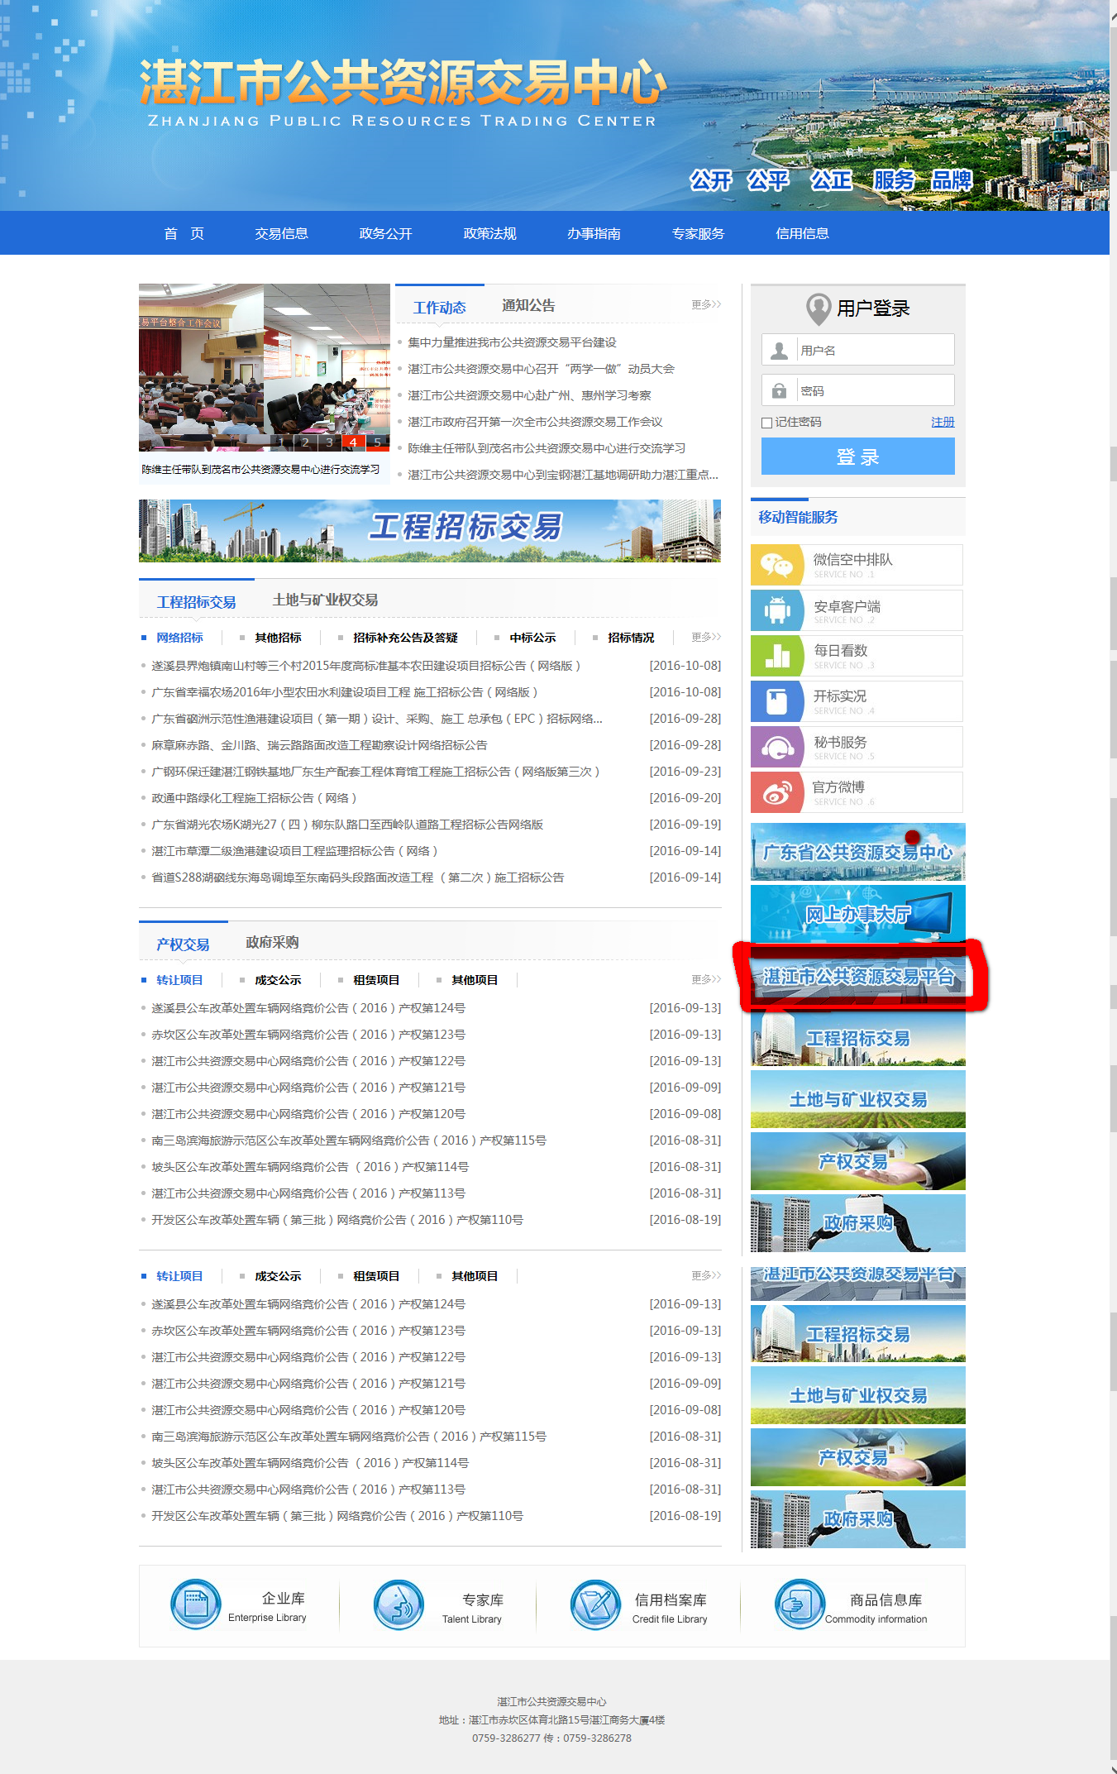
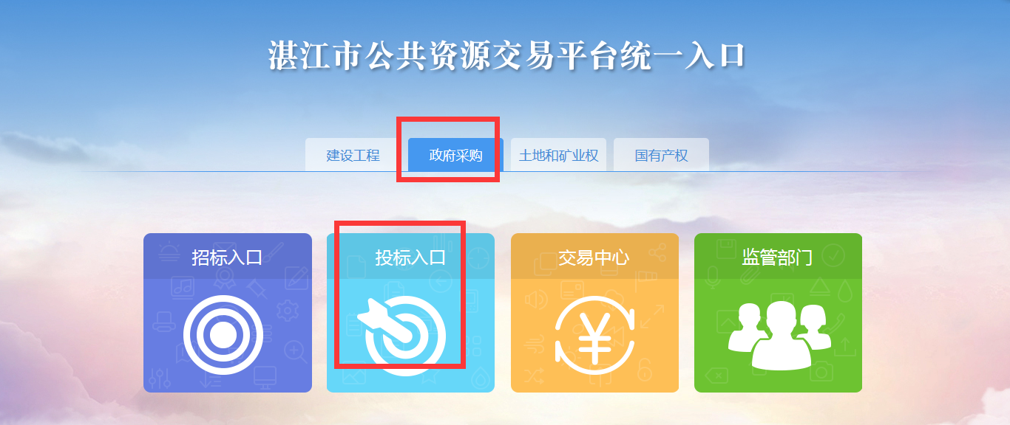
供应商亦可打开网址（http://zfcg.zjprtc.com/toubiao）直接访问湛江市政府采购投标子系统；
供应商应先在“湛江市政府采购投标子系统”进行登记注册。已注册或注册完成的供应商请按照“关于湛江市公共资源交易平台（政府采购交易系统）CA数字证书办理指南”进行CA办理。
【温馨提示】供应商登录 “湛江市公共资源交易公共服务平台（http://ggfw.zjprtc.com/ggfwpt/）”，点击“交易智库→工具软件”，下载最新版本的“湛江市公共资源交易平台（政府采购交易系统）用户操作指南（投标人）”，内含CA办理指南及CA办理申请表格、CA驱动程序、投标文件编制系统和相应的操作说明、交易系统使用手册。
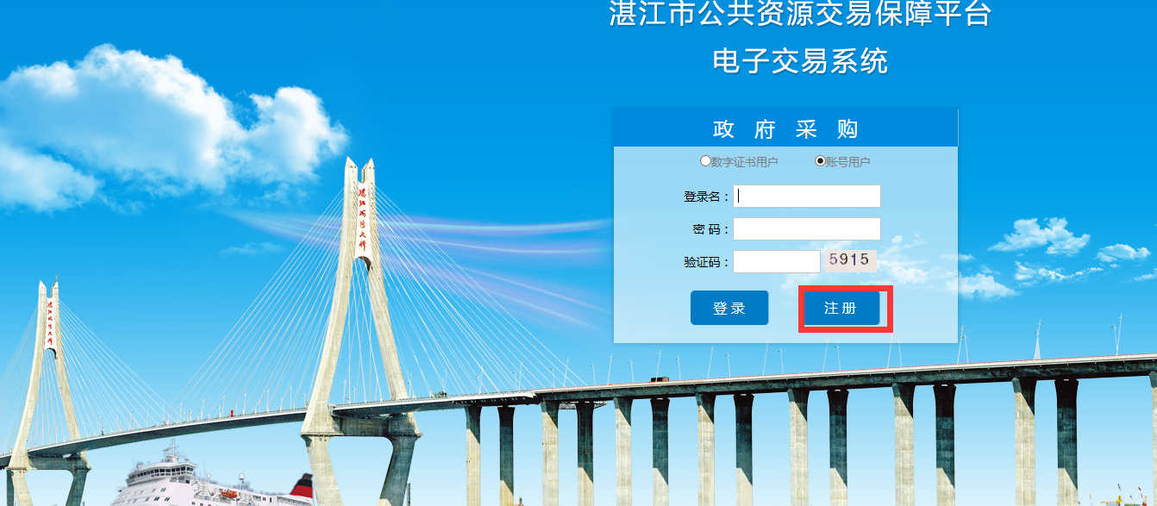
点击注册后进入用户注册界面，供应商在此界面中编辑信息并上传对应附件后，再点击“提交审核”以完成注册操作。在提交信息之前，供应商可查询待输入的组织机构代码是否可以注册。
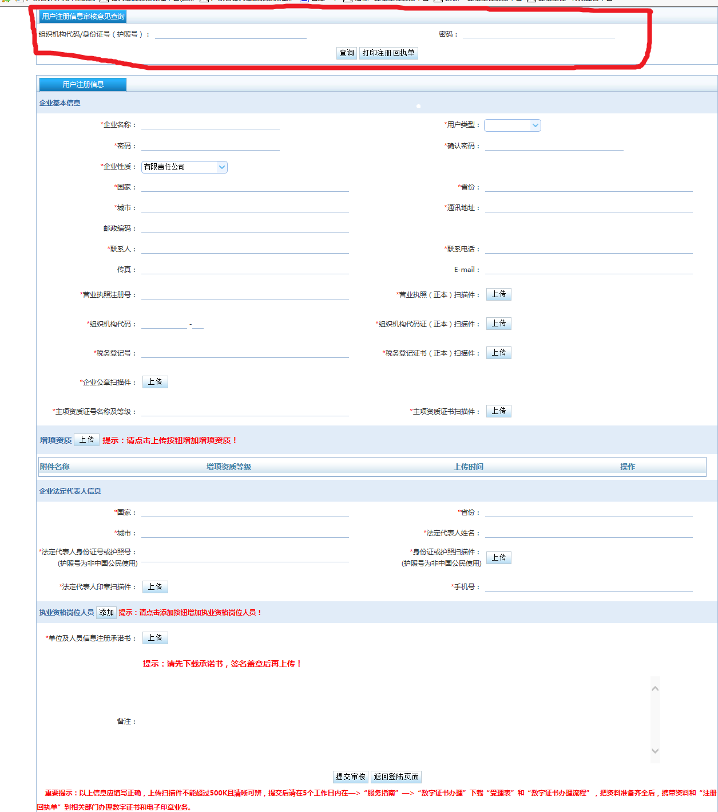
【温馨提示】供应商务必仔细检查注册信息，确认无误再点击“提交审核”，在提交之后若需了解审核进度，可加政采交易系统使用交流QQ群(593745956)询问，亦可电话咨询政府采购中心（0759-3359823）。

数字证书CA办理要求
1、已有数字证书CA（企业CA和法人CA）的供应商，使用账号和密码登录到“湛江市公共资源交易保障平台政府采购投标子系统”，在“我的信息”中绑定数字证书CA。
2、未办理数字证书CA（企业CA和法人CA）的供应商，请先按相关要求办理数字证书CA，办理完成后通过账号和密码登录到“湛江市公共资源交易保障平台政府采购业务电子交易系统”，在“我的信息”中绑定数字证书CA。
3、已按相应要求办理完数字证书CA（企业CA和法人CA）的供应商，请到“湛江市公共资源交易公共服务平台→交易智库→工具软件”中下载“证联客户端”驱动程序、CA驱动程序和《湛江市政府采购投标文件编制系统》进行安装。

4用户登录
投标供应商使用“湛江市政府采购投标子系统”注册的账号和密码登录“政府采购业务投标子系统（http://zfcg.zjprtc.com/toubiao）”。
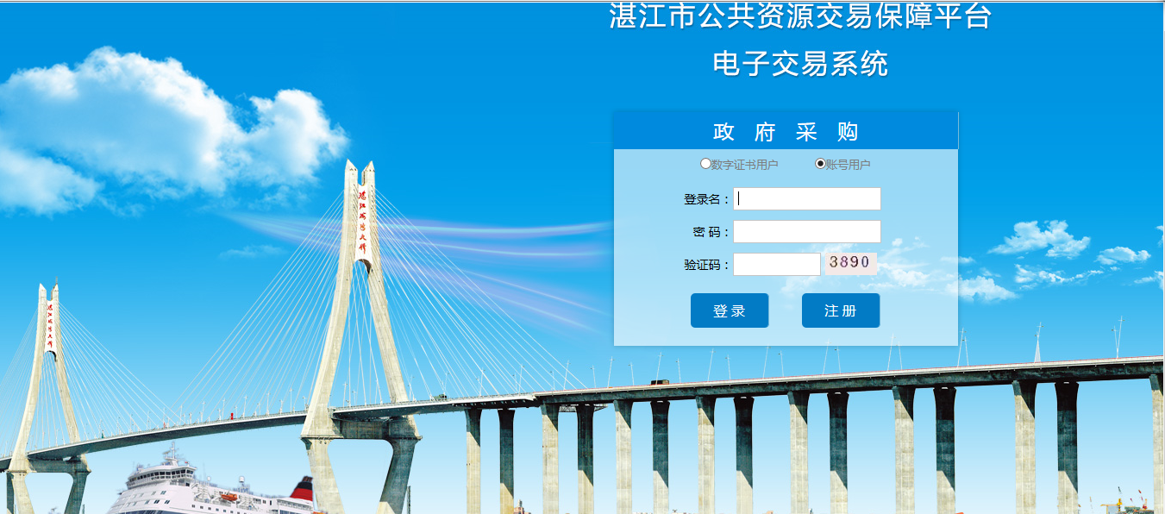
投标供应商在【我的信息】中绑定CA数字证书。
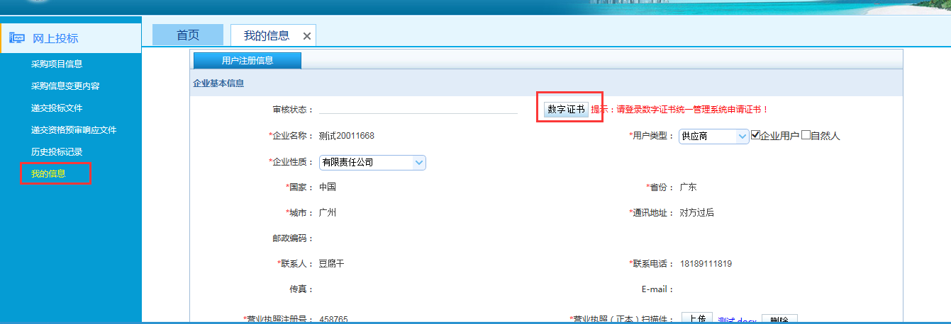插入CA，点击【绑定机构及业务证书】，输入CA密码，完成绑定。
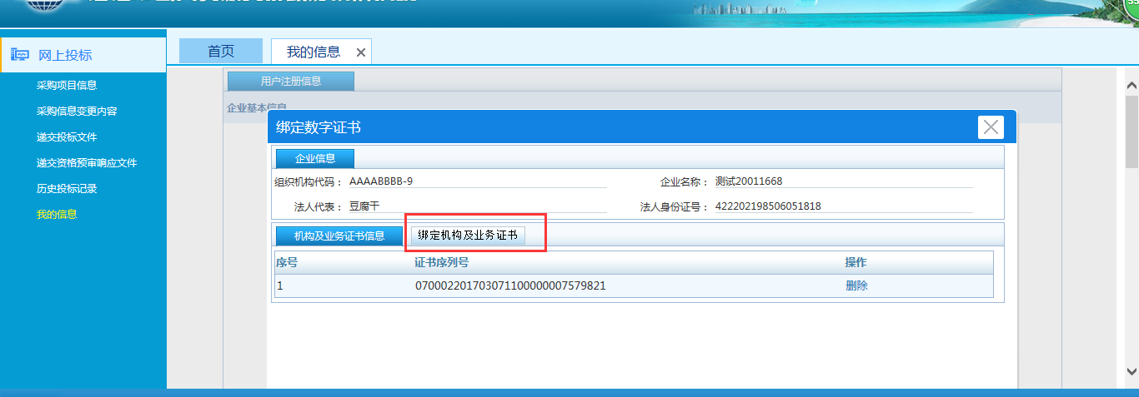
企业信息的修改：投标供应商在【我的信息】中可对企业信息进行修改，修改完成后点击【提交审核】即可。待审核通过后，修改的企业信息方能生效。
【温馨提示】企业登记注册是将企业基本信息录入系统的基本操作，里面信息需要仔细填写，要特别注意【用户类型】的选择，这关系到企业的类型及相关的操作权限，例如：投标单位则需选择“供应商”。
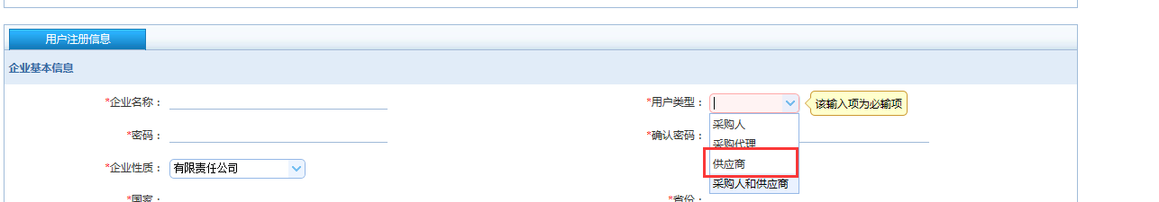
注意：投标供应商办理完数字证书且绑定注册审核成功的账号后，下次登录时插上CA可直接使用“数字证书用户”方式登录（数字证书默认密码：123456）。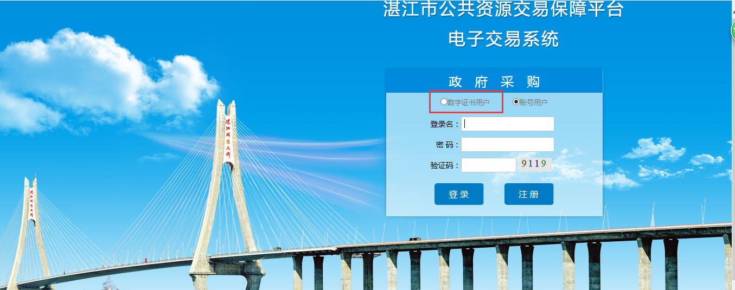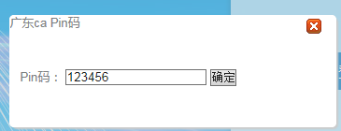

5采购项目信息
以列表形式显示采购项目，点击（查看）按钮，可查看采购项目基本信息和采购公告，下载采购文件等项目相关资料。
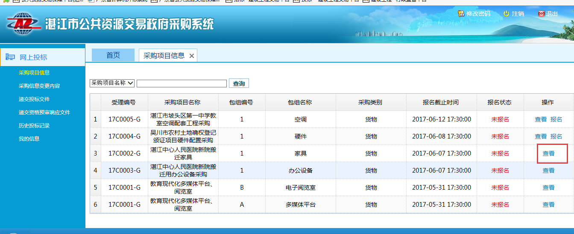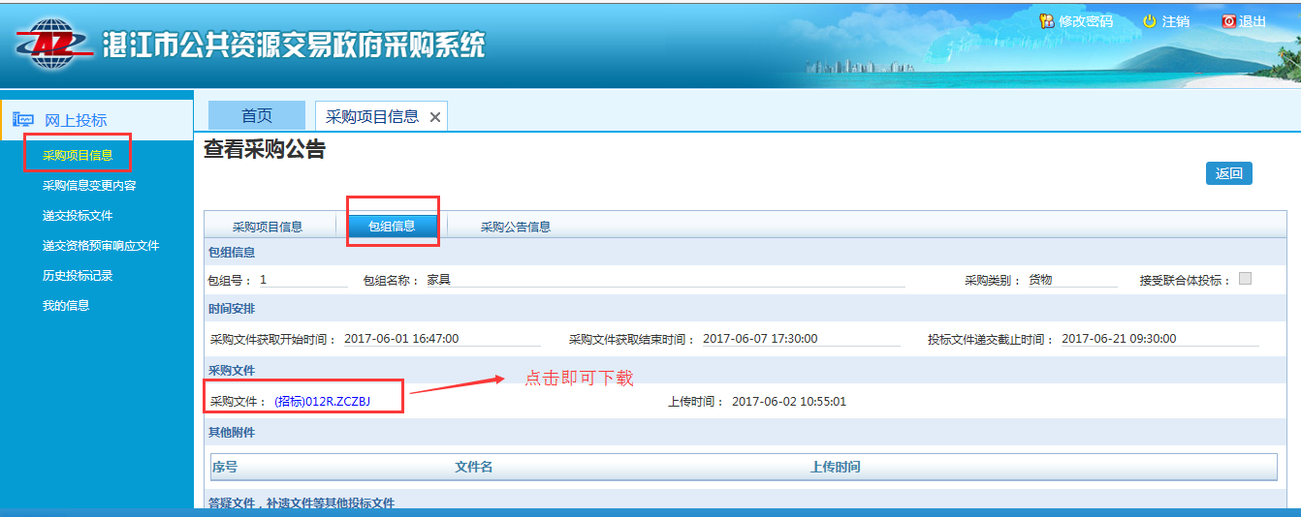 采购项目有“资格预审”和“资格后审”之分，遂采购文件一般分为资格预审文件和采购文件，格式均为（*.ZCZBJ），投标供应商须在“湛江市公共资源交易公共服务平台（http://ggfw.zjprtc.com/ggfwpt/）→交易智库→工具软件”中下载“湛江市公共资源交易平台（政府采购交易系统）用户操作指南（投标人）”，安装此压缩包中“湛江市政府采购投标文件编制系统”，安装之后方可查看，电子投标文件需根据项目的电子招标文件（采购文件）使用该编制系统制作。
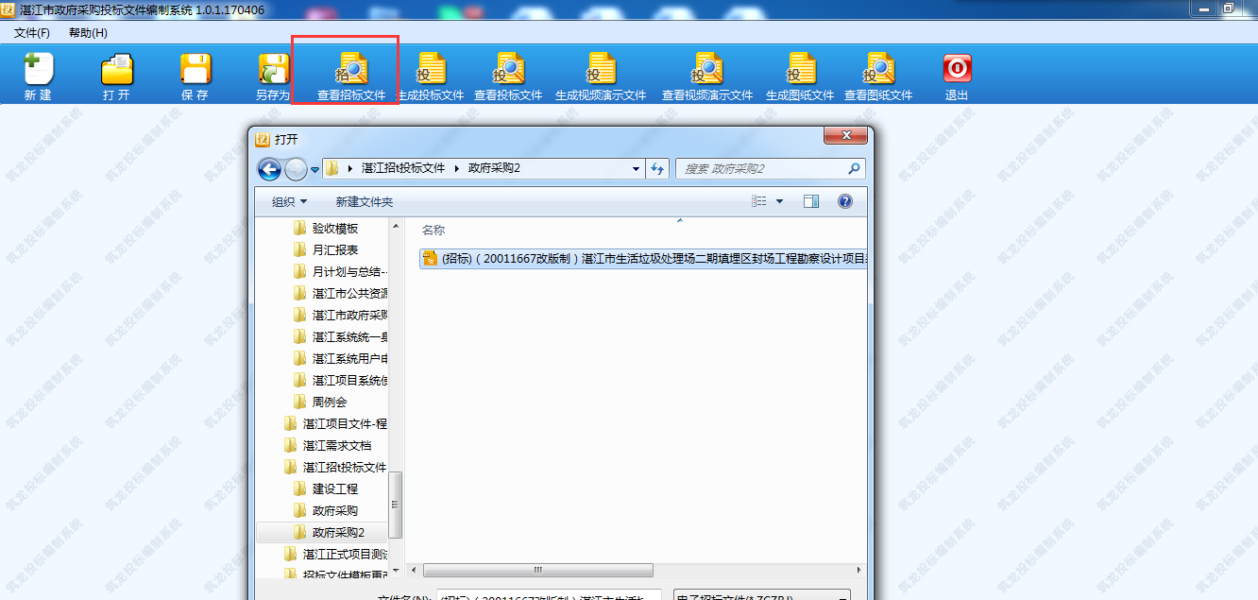 有意向参与投标的潜在供应商，在报名时间截止之前请点击对应项目后的“报名”按钮进行报名，若成功报名后，该项目对应的“报名状态”字段会置为“已报名”，方可参与后续投标环节操作。
【重要提示】投标供应商需先至政府采购中心购买纸质采购文件且登记报名，然后在“湛江市政府采购投标子系统”进行网上报名，方能算作有效报名，若未至现场登记报名的投标供应商造成的一切后果，由投标供应商自行承担责任。

6采购信息变更内容
在报名后，可在此查看已报名包组的采购信息变更内容。
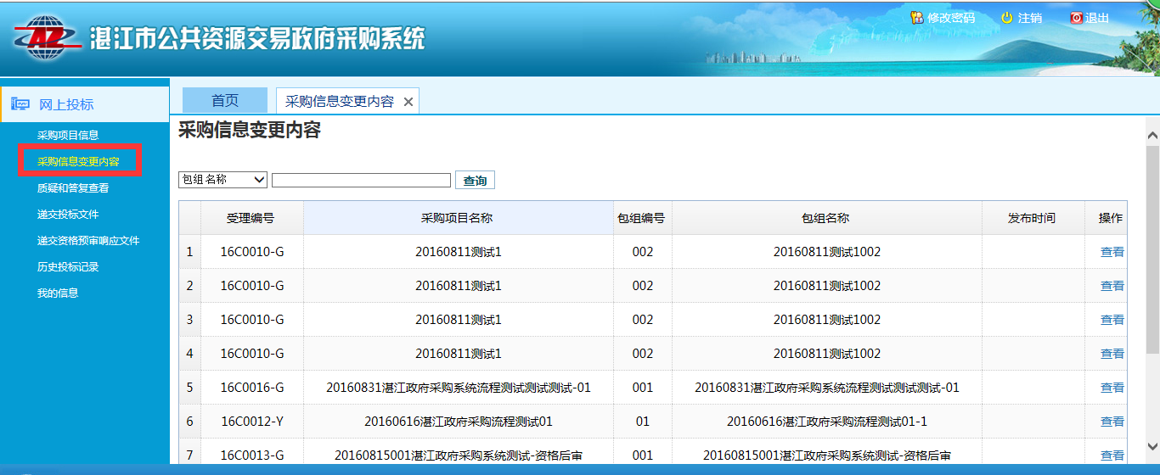

7递交投标文件/资格预审响应文件
点击【递交投标文件】按钮，进入递交投标文件界面。
注意：递交投标文件涉及到签名，与CA数字证书有关，故此环节投标供应商必需使用CA登录系统进行操作。
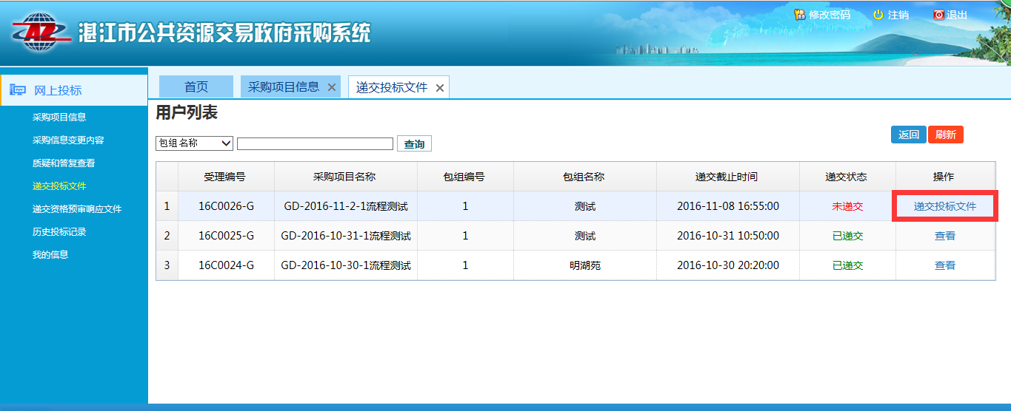

投标文件上传完成后，点击【确认并签名】按钮，输入数字证书（CA）密码进行确认签名。
注意：投标供应商应在投标截止时间前上传电子投标文件。
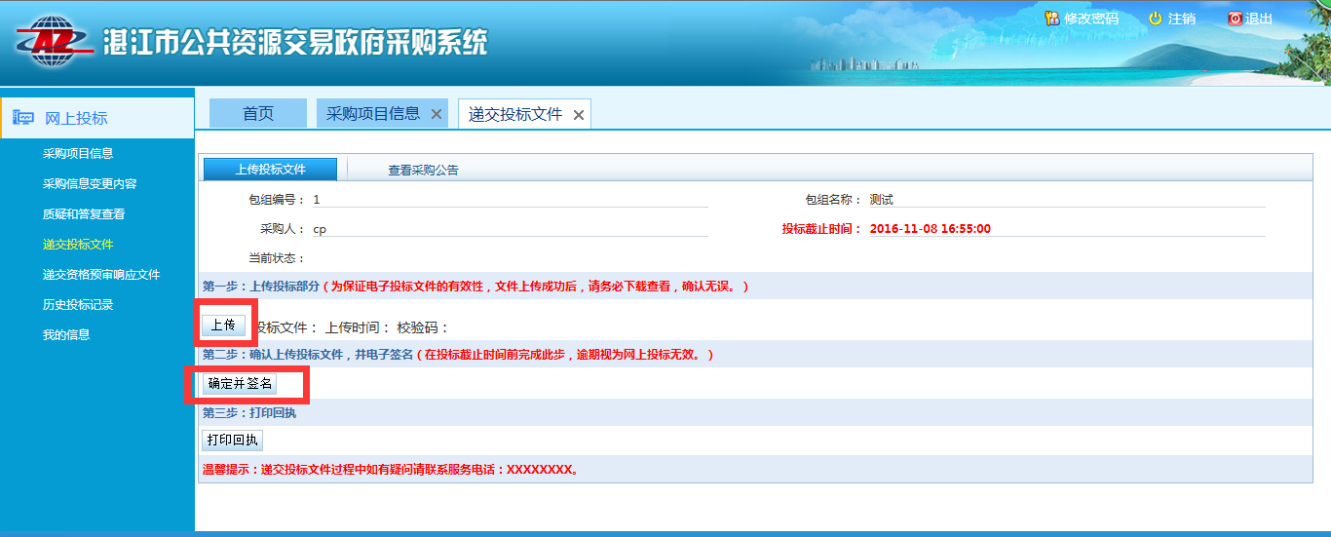
上传的电子投标文件格式为（*.ZCTBJ）,投标供应商应使用“湛江市政府采购投标文件编制系统”制作电子投标文件，详细操作见“湛江市政府采购投标文件编制系统操作说明”。
【温馨提示】
1、若是资格后审的采购文件，则在“递交投标文件”节点中上传投标文件，若是资格预审的采购文件，则在“递交资格预审响应文件”节点中上传投标文件；
2、若上传的投标文件不是使用“湛江市政府采购投标文件编制系统”根据采购项目的电子招标文件制作的，一切后果将自行承担，如修改其他类型文件的后缀名等；
3、此处上传的电子投标文件会推送至开标系统，在开标环节需要投标供应商亲临现场对此文件进行解密操作，故务必保证上传的电子投标文件能正常打开；
4、投标供应商成功递交电子投标文件之后，方能算作完成网上投标操作。

8历史投标记录
以列表形式显示已递交投标文件的项目记录，点击【查看】按钮，可查看项目信息。
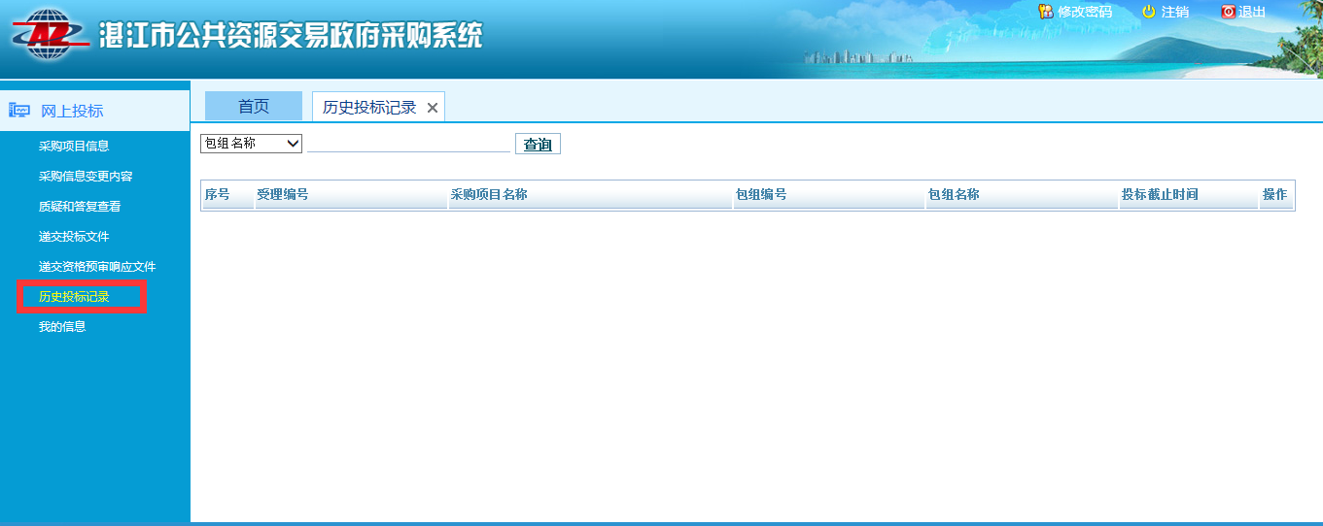

9技术支持
湛江市政府采购业务（投标人）咨询服务及技术支持：
咨询服务电话： 4009618998
技术支持QQ： 593745956

